VENDIM

Nr.588, datë 28.8.2003

PËR PAGËN MINIMALE NË SHKALLË VENDI

Në mbështetje të nenit 100 të Kushtetutës dhe të neneve 2 e 5 të ligjit nr.8487, datë 13.5. 1999 "Për kompetencat për caktimin e pagave të punës" i ndryshuar, me propozimin e Ministrit të Punës dhe të Çështjeve Sociale, Këshilli i Ministrave

V E N D O S I:

1. Paga bazë minimale, mujore për punonjësit në shkallë vendi, e detyrueshme të zbatohet nga çdo person juridik a fizik, vendas ose i huaj, të jetë 10 060 (dhjetë mijë e gjashtëdhjetë) lekë.
2. Vendimi nr.307, datë 27.6.2002 i Këshillit të Ministrave "Për rritjen e pagës minimale në shkallë vendi" shfuqizohet.
Ky vendim hyn në fuqi pas botimit në Fletoren Zyrtare dhe i shtrin efektet financiare nga data 1 shtator 2003.

KRYEMINISTRI
Fatos Nano

VENDIM

Nr.610, datë 11.9.2003

PËR FINANCIMIN E PROGRAMEVE KOMBËTARE TË KËRKIMIT DHE TË ZHVILLIMIT PËR VITIN 2003

Në mbështetje të nenit 100 të Kushtetutës, të nenit 8 të ligjit nr.7893, datë 22.12.1994 "Për shkencën dhe zhvillimin teknologjik", i ndryshuar, të nenit 8 të ligjit nr.8983, datë 20.12.2002 "Për Buxhetin e Shtetit të vitit 2003", me propozimin e Ministrit të Arsimit dhe të Shkencës, Këshilli i Ministrave

V E N D O S I:

Fondi prej 50 000 000 (pesëdhjetë milionë) lekësh, miratuar në buxhetin e vitit 2003 për Ministrinë e Arsimit dhe të Shkencës, për programet kombëtare të kërkimit dhe të zhvillImit, të shpërndahet si më poshtë vijon:

Nr. | Programi | Fondi  (milionë lekë) | Ministria/Institucioni përgjegjës
1 | Shkencat humane dhe albanologjike | 7.0 | Akademia e Shkencave
2 | Sistemet dhe teknologjitë e informacionit | 10.0 | Ministria e Arsimit dhe e Shkencës
3 | Bioteknologjitë dhe diversiteti biologjik | 9.0 | Ministria e Arsimit dhe e Shkencës
4 | Bujqësia dhe ushqimi | 7.0 | Ministria e Bujqësisë dhe e Ushqimit
5 | Shëndetësia | 6.0 | Ministria e Shëndetësisë
6 | Pasuritë natyrore | 8.0 | Akademia e Shkencave
7 | Fond rezervë për hartimin e programeve të reja | 3.0 | Ministria e Arsimit dhe e Shkencës
 | Totali | 50.0

Ngarkohen Ministria e Arsimit dhe e Shkencës dhe Ministria e Financave për zbatimin e këtij vendimi.
Ky vendim hyn në fuqi menjëherë.

KRYEMINISTRI
Fatos Nano

VENDIM

Nr.611, datë 11.9.2003

PËR DHËNIEN E LEJES PËR HAPJEN E SHKOLLËS SË LARTË UNIVERSITARE, JOPUBLIKE "LUARASI"

Në mbështetje të nenit 100 të Kushtetutës dhe të neneve 1, 12 e 13 të ligjit nr.8461, datë 25.2.1999 "Për arsimin e lartë në Republikën e Shqipërisë", me propozimin e Ministrit të Arsimit dhe të Shkencës, Këshilli i Ministrave

V E N D O S I:

1. Dhënien e lejes për hapjen e shkollës së lartë unversitare, jopublike "Luarasi", sipas kërkesave të përcaktuara në vendimin nr.156, datë 22.3.2001 të Këshillit të Ministrave "Për shkollat e larta, jopublike në Republikën e Shqipërisë".
2. Shkolla e lartë, jopublike "Luarasi" të jetë e nivelit universitar, me degën e vetme drejtësi.
3. Kjo shkollë do ta zhvillojë veprimtarinë në mjediset e veta me adresë: rruga "Avdi Kazani" nr.1, Tiranë.
4. Kohëzgjatja e kursit të studimit të jetë 4 vjet.
5. Titulli i diplomës, që jepet në përfundim të studimeve të plota universitare, është "Jurist".
6. Ngarkohet Ministria e Arsimit dhe e Shkencës për kryerjen e procesit të vlerësimit dhe të akreditimit të njohjes së kursit të studimit dhe për zbatimin e ligjshmërisë.
Ky vendim hyn në fuqi pas botimit në Fletoren Zyrtare.

KRYEMINISTRI
Fatos Nano

VENDIM

Nr.612, datë 11.9.2003

PËR STRUKTURËN DHE ORGANIKËN ANALITIKE TË ADMINISTRATËS DOGANORE

Në mbështetje të nenit 100 të Kushtetutës dhe të nenit 13 të ligjit nr.8449, datë 27.1.1999 "Për Kodin Doganor të Republikës së Shqipërisë", me propozimin e Ministrit të Financave, Këshilli i Ministrave

V E N D O S I:

1. Struktura dhe organika analitike e administratës doganore të jetë sipas lidhjes 1, që i bashkëlidhet këtij vendimi.
2. Punonjësit e administratës doganore të klasifikohen në këto kategori:
I) Kategoria A, ku përfshihen:

- këshilltar i përgjithshëm, drejtor drejtorie në departament, drejtor drejtorie rajonale, kryetar i degës doganore Durrës, kryetar i degës doganore Tiranë, nëpunës ndërlidhës i qendrës SECI.
II) Kategoria B, ku përfshihen:
- përgjegjës sektori në drejtoritë e departamenteve, kryetar dege doganore, kryehetues doganor, shef i zyrës së kontrolleve dokumentare, fizike, regjimeve dhe i pikës së kontrollit në degën doganore Durrës.
III) Kategoria C1, ku përfshihen:
- specialist, shef turni, komandant grupi, përgjegjës salle operative, shef zyre në degët doganore, programist, përkthyes, doganier kontrolli.
IV) Kategoria C2, ku përfshihen:
- doganier, llogaritar, inspektor, jurist, administrator rrjeti i teknologjisë së informacionit.
V) Kategoria C3, ku përfshihen:
- doganier pranues, doganier peshoreje dhe doganier pike kontrolli.
VI) Kategoria D1, ku përfshihen:
- arkëtar, magazinier, furnitor, operator, asistent laborant, sekretar, arkivist, shofer, teknik, shoqërues.
VII) Kategoria D2, ku përfshihen:
- centralist, sportelist, sanitar, mirëmbajtës.
3. Fondi i pagave për vitin 2003, të përballohet nga buxheti i miratuar për këtë vit për Drejtorinë e Përgjithshme të Doganave.
4. Ngarkohet Ministria e Financave për ndjekjen e zbatimin e këtij vendimi.
5. Vendimet nr.230, datë 22.5.1999, nr.427, datë 9.9.1999, nr.596, datë 2.11.2001 dhe nr.234, datë 10.4.2003 të Këshillit të Ministrave, shfuqizohen.
Ky vendim hyn në fuqi pas botimit në Fletoren Zyrtare.

KRYEMINISTRI
Fatos Nano

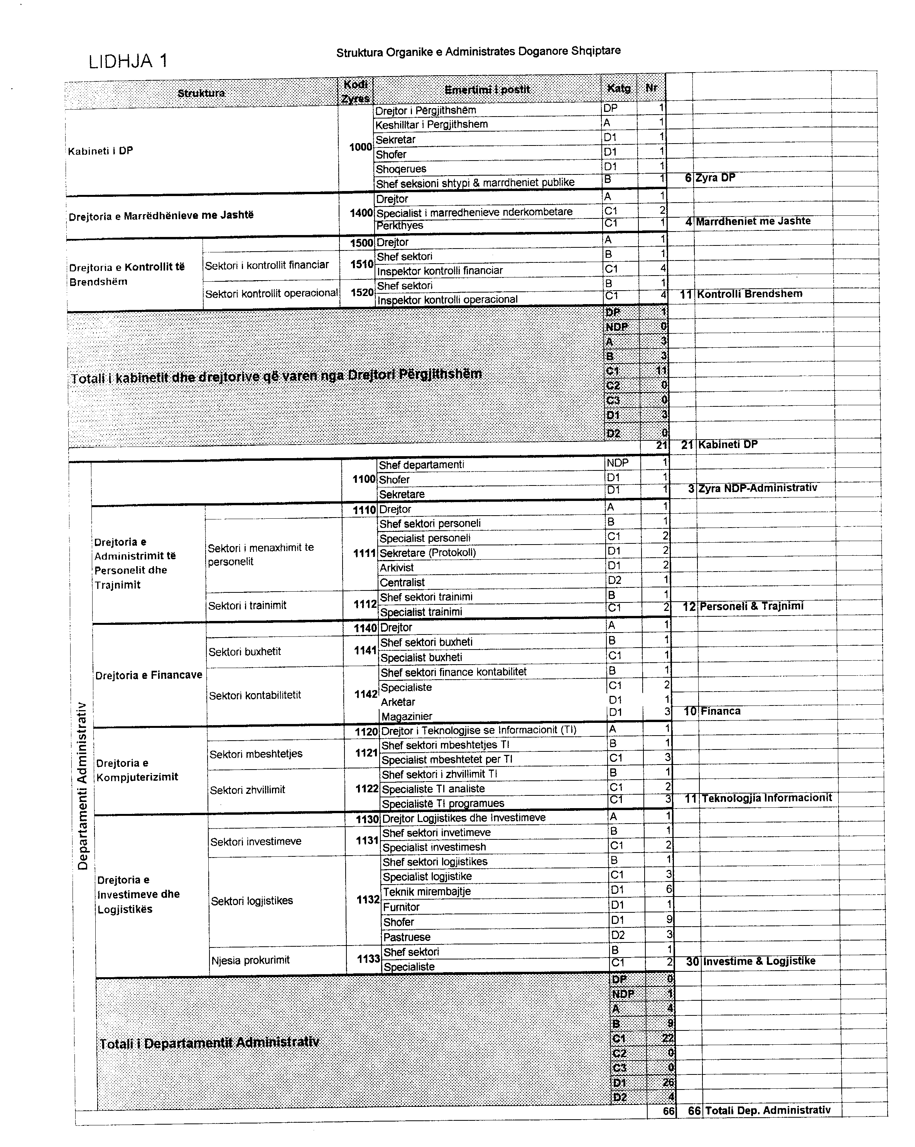

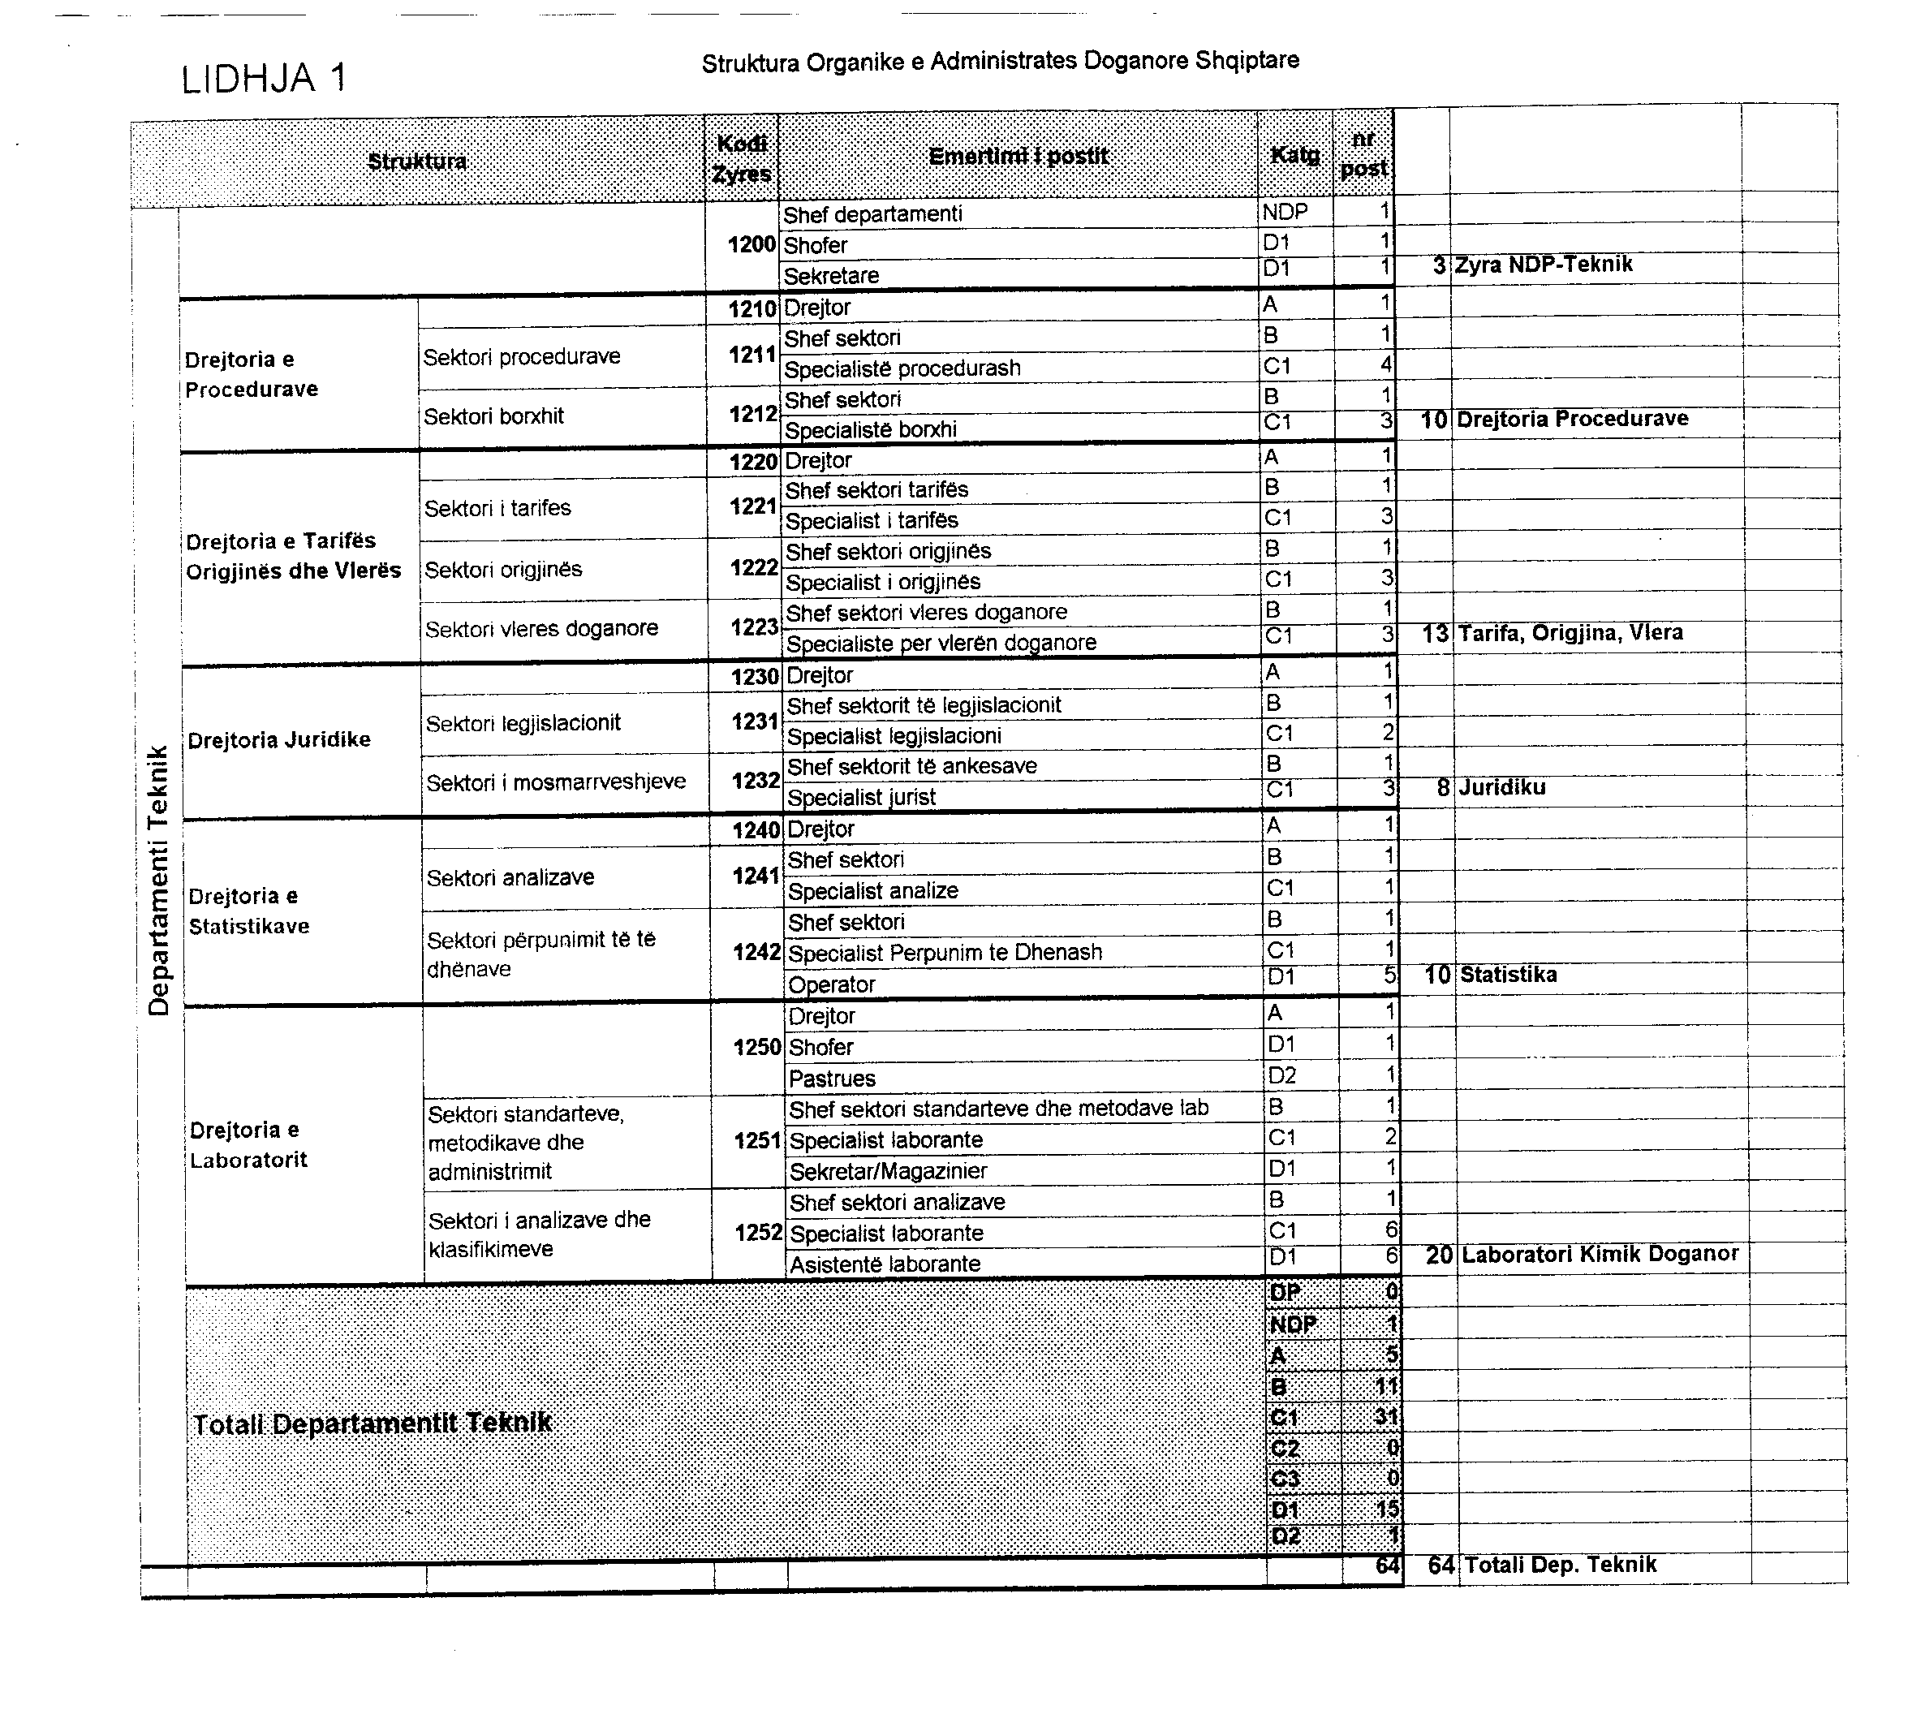

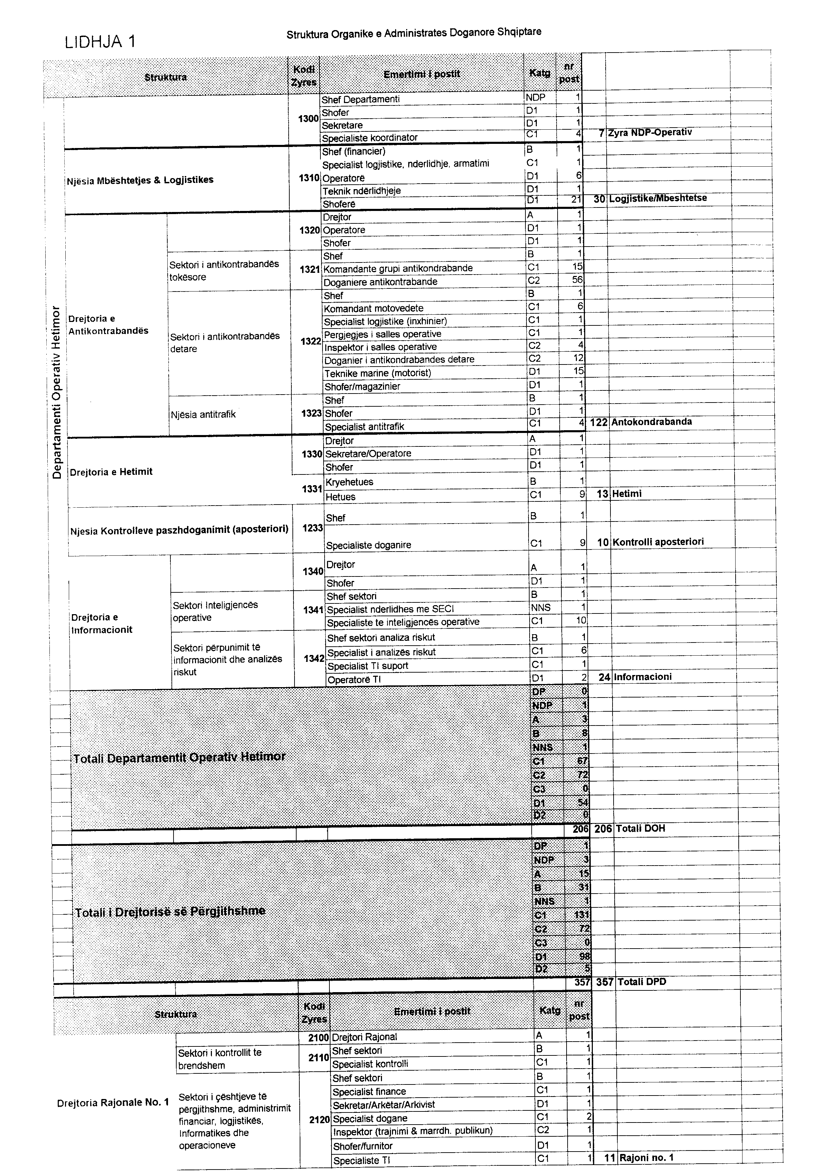

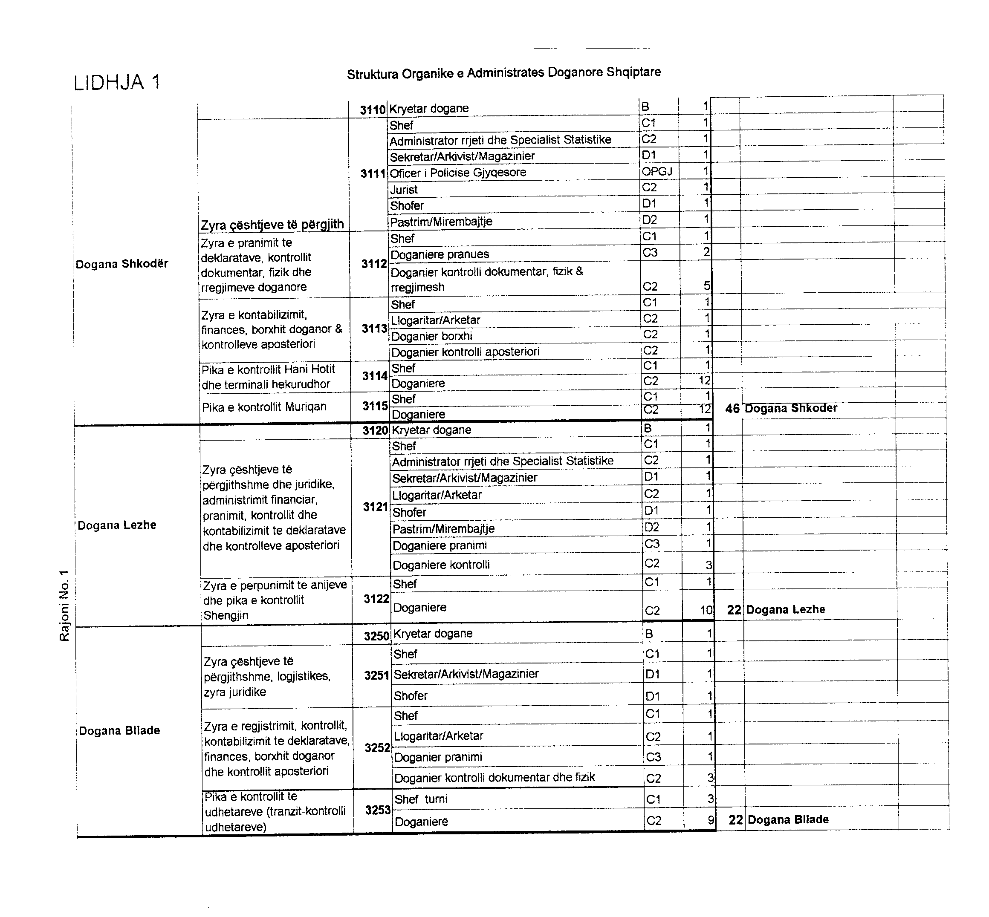

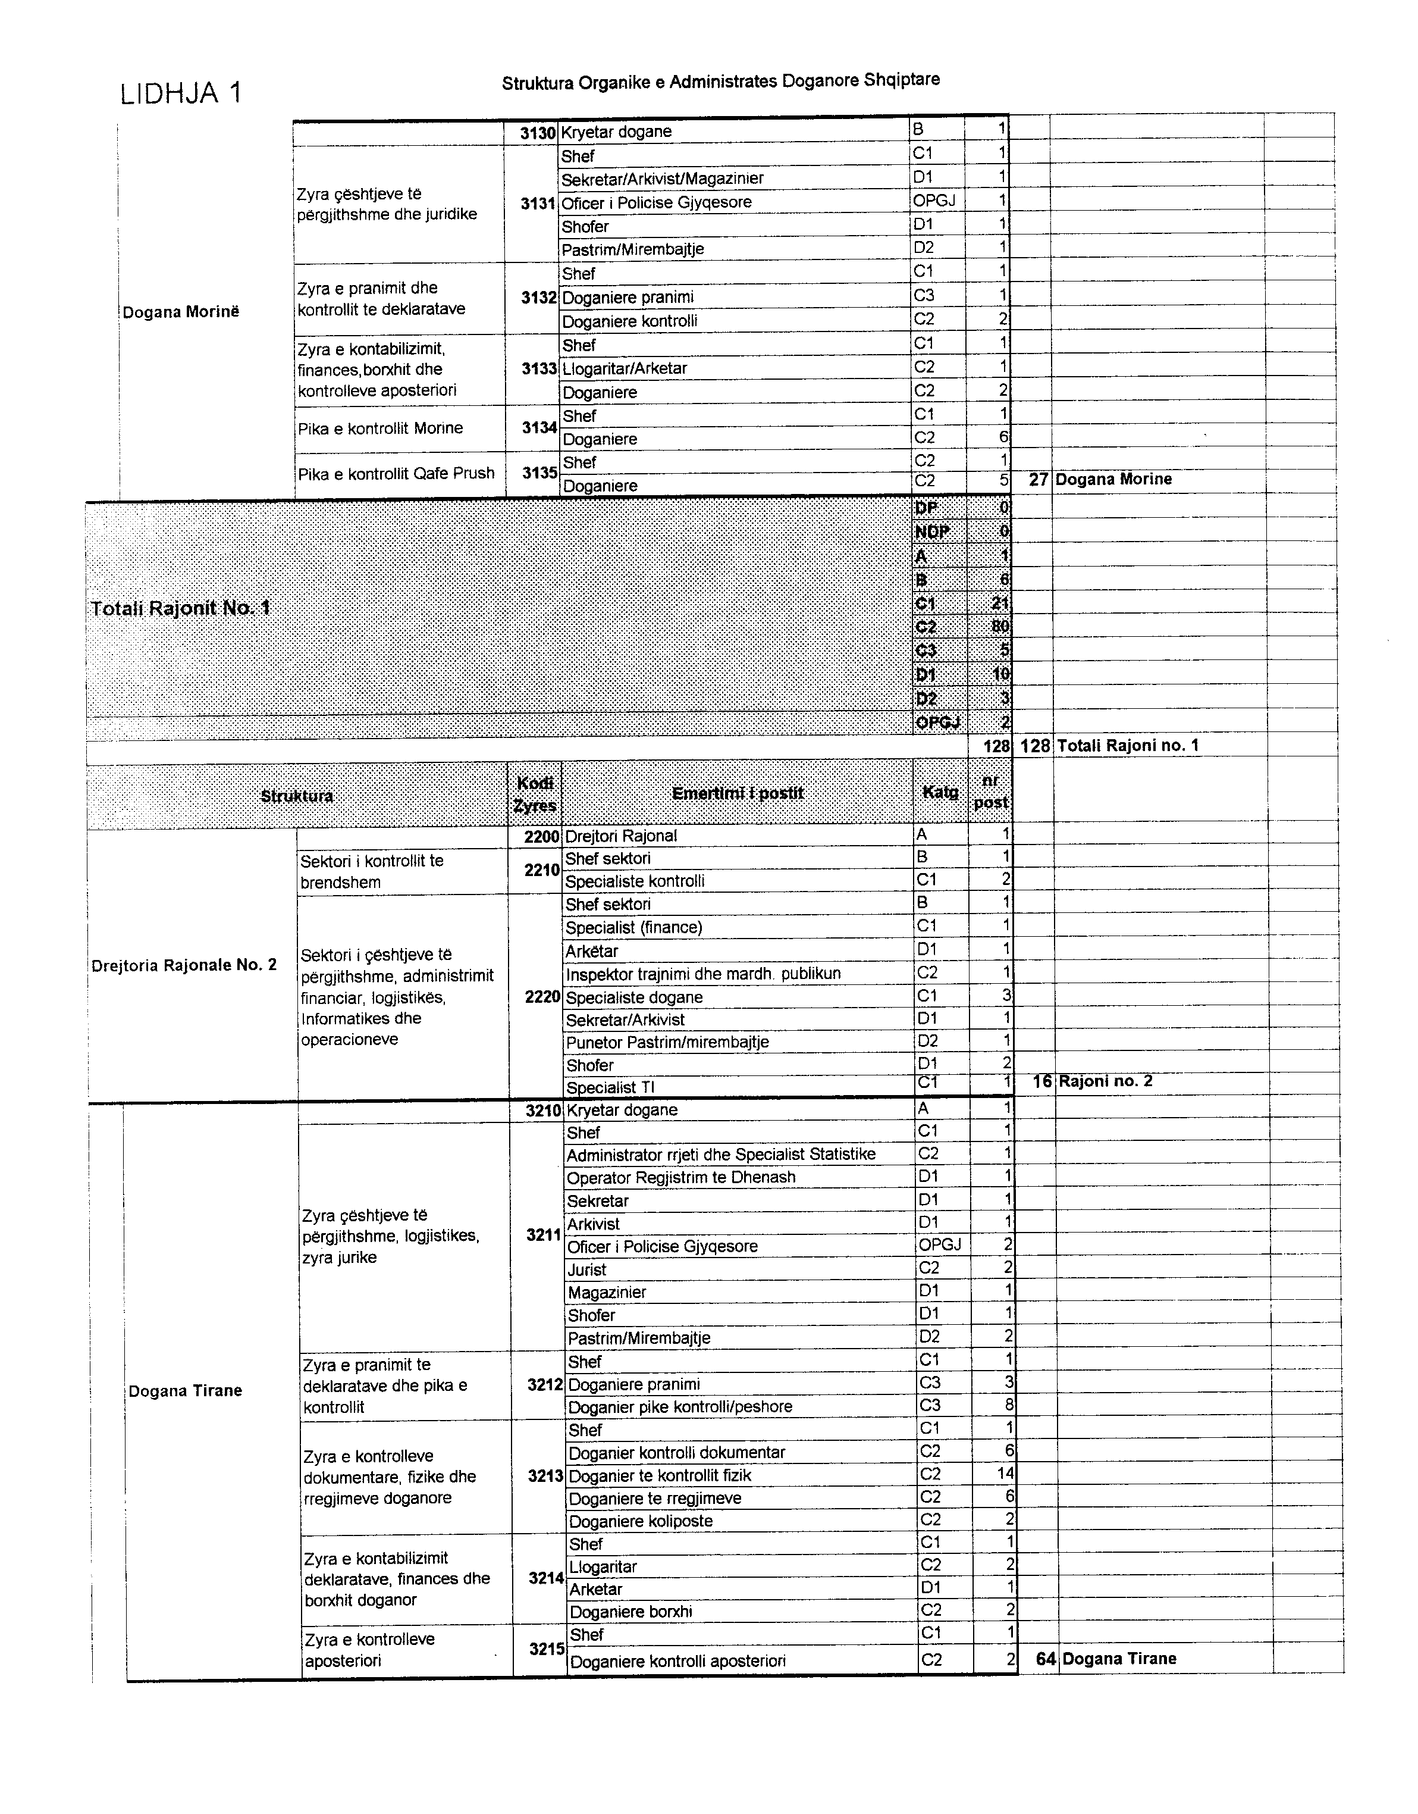

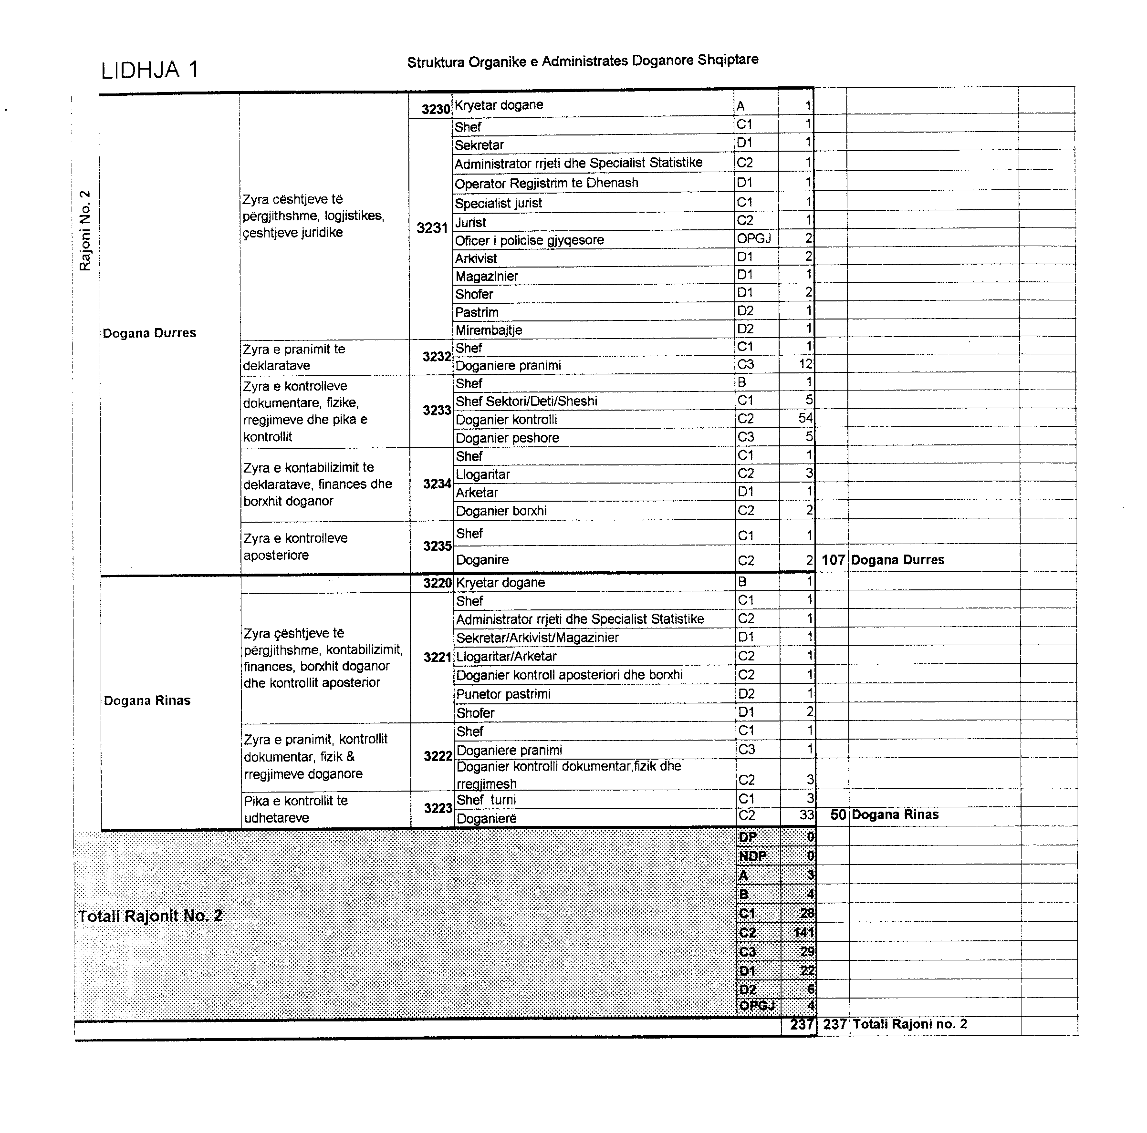

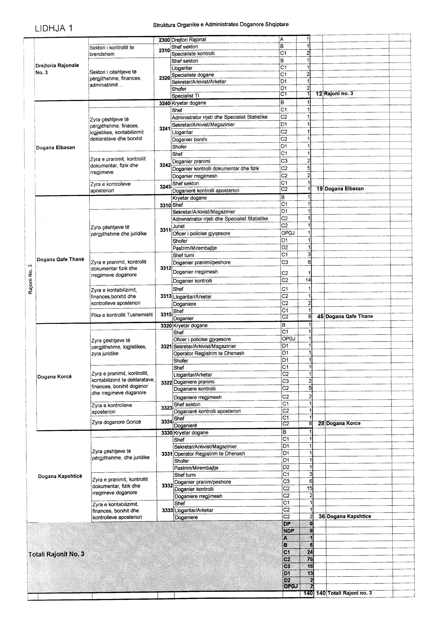

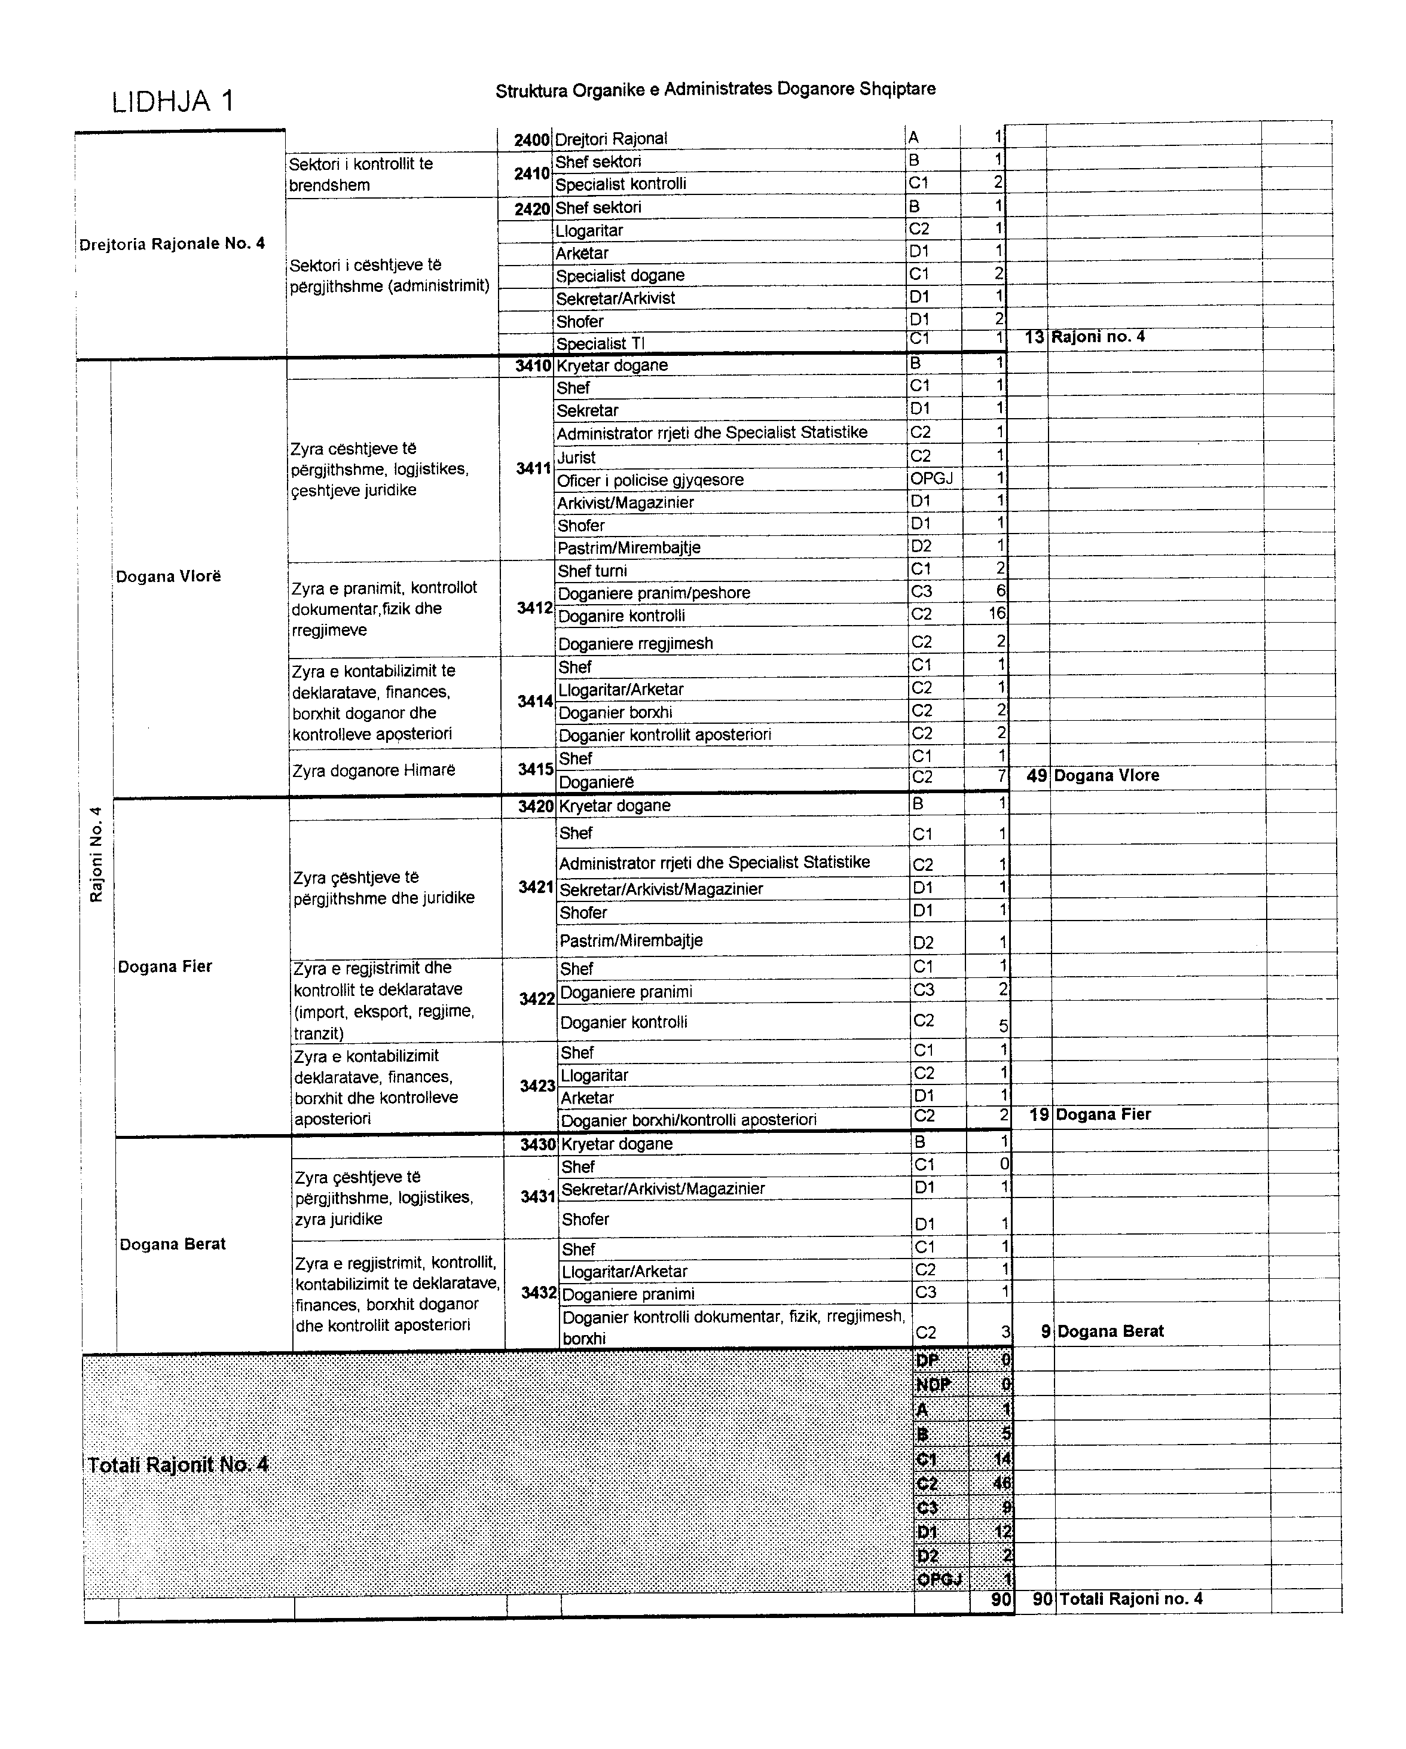

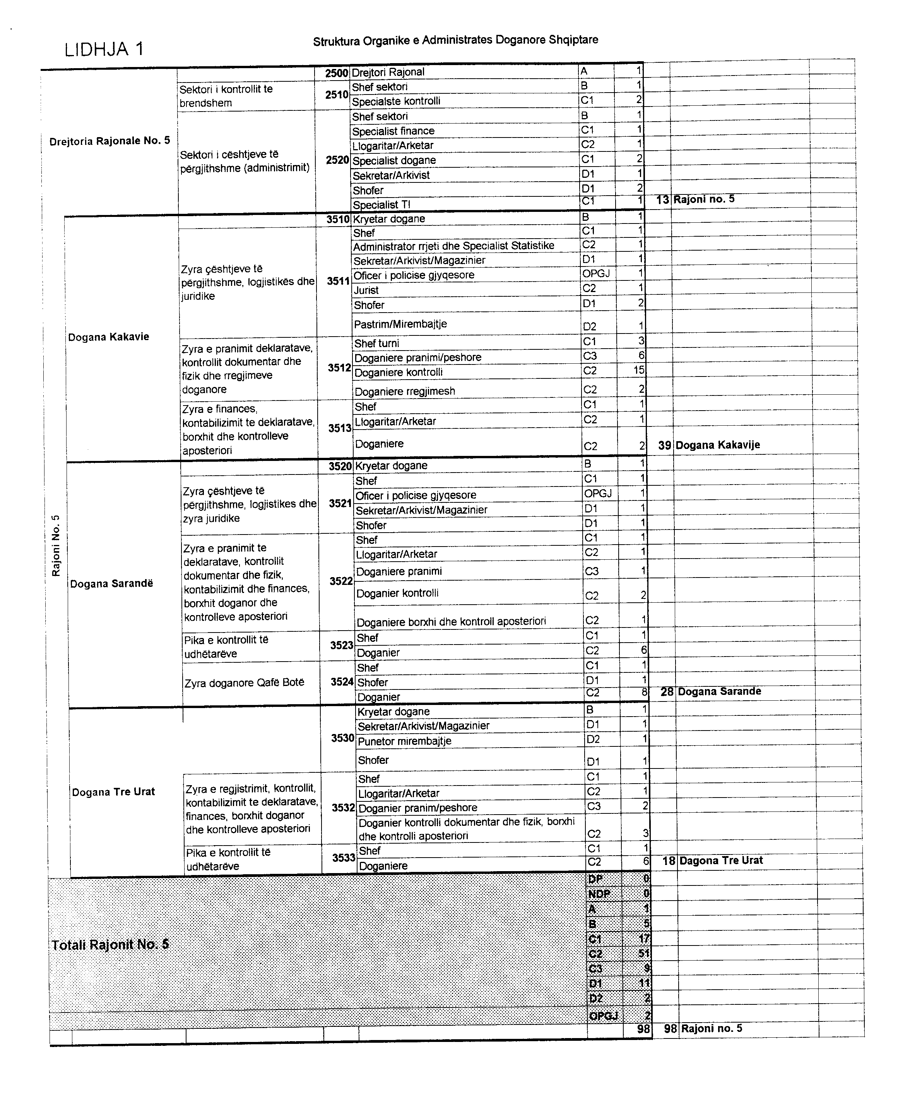

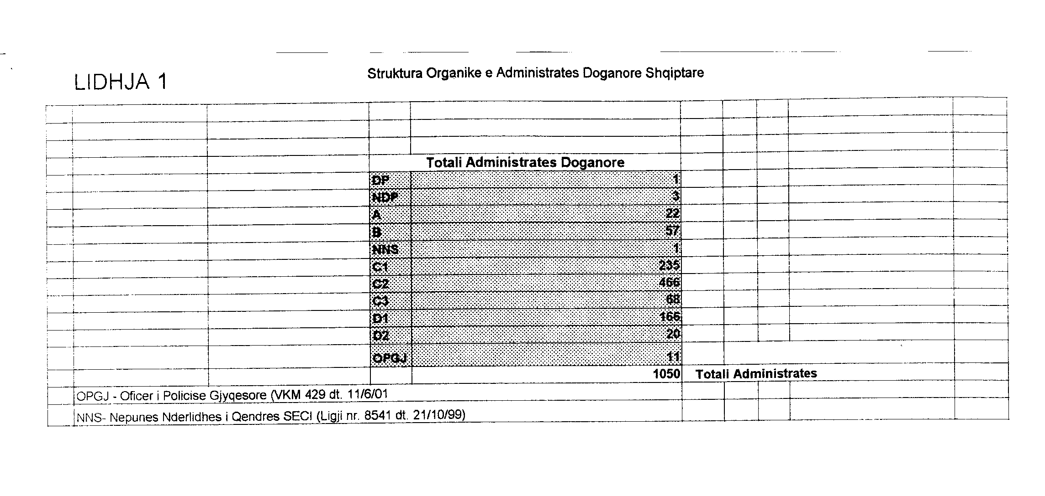

VENDIM

Nr.624, datë 11.9.2003

PËR SHPRONËSIMIN PËR INTERES PUBLIK TË PASURIVE TË PALUAJTSHME, QË PREKEN NGA NDËRTIMI I RRUGËVE PARALELE TIRANË-VORË, NË SUPERSTRADËN TIRANË-DURRËS

Në mbështetje të nenit 100 të Kushtetutës, të neneve 5 pika 1, 20 e 21 të ligjit nr.8561, datë 22.12.1999 "Për shpronësimet dhe marrjen në përdorim të përkohshëm të pasurisë pronë private, për interes publik" dhe të nenit 8 të ligjit nr.8983, datë 20.12.2002 "Për Buxhetin e Shtetit të vitit 2003" me propozimin e Ministrit të Transportit dhe të Telekomunikacionit, Këshilli i Ministrave

V E N D O S I:

1. Shpronësimin, për interes publik, të pasurive të paluajtshme të pronarëve, të cilët preken nga ndërtimi i rrugëve paralele Tiranë-Vorë (krahu i djathtë), në superstradën Tiranë-Durrës.
2. Shpronësimi të bëhet në favor të Ministrisë së Transportit dhe të Telekomunikacionit.
3. Pronarët e pasurive të paluajtshme, që shpronësohen, të kompensohen në vlerë të plotë, sipas masës përkatëse, që paraqitet në tabelën, që i bashkëlidhet këtij vendimi, me sipërfaqe 149 889 m² tokë/arë, 14 025 m² tokë/truall, një pikë karburanti, me vlerë 8 122 500 lekë, 147 copë dru frutorë, vlerësuar në shumën 555 500 lekë dhe 806 528 lekë kultura bujqësore, vlerësuar në shumën e përgjithshme prej 368 032 528 (treqind e gjashtëdhjetë e tetë milionë e tridhjetë e dy mijë e pesëqind e njëzet e tetë) lekë.
4. Vlera e shpenzimeve procedurale të jetë në shumën 600 000 (gjashtëqind mijë) lekë.
5. Shumat e përmendura në pikat 3 dhe 4 të përballohen nga buxheti i shtetit i Ministrisë së Transportit dhe të Telekomunikacionit.
6. Shpronësimi të përfundojë brenda datës 31.5.2004.
7. Ngarkohet Ministria e Transportit dhe e Telekomunikacionit për zbatimin e këtij vendimi.
Ky vendim hyn në fuqi menjëherë dhe botohet në Fletoren Zyrtare.

KRYEMINISTRI
Fatos Nano

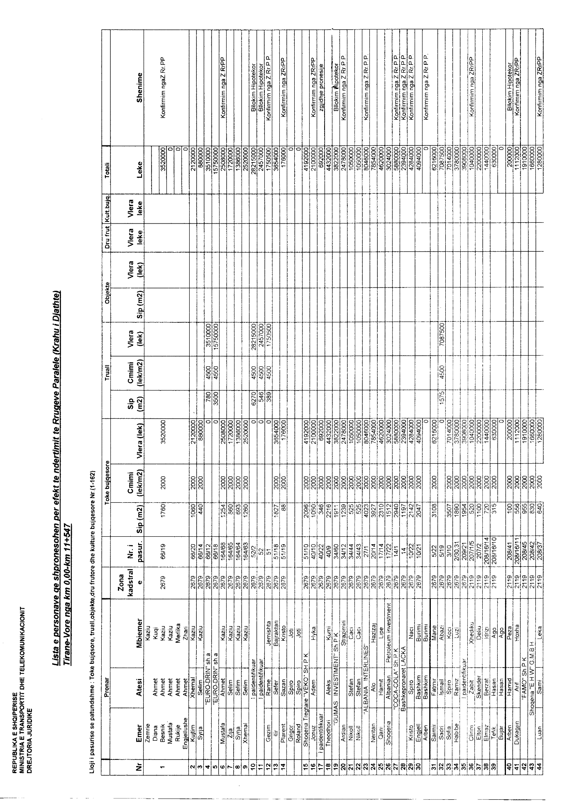

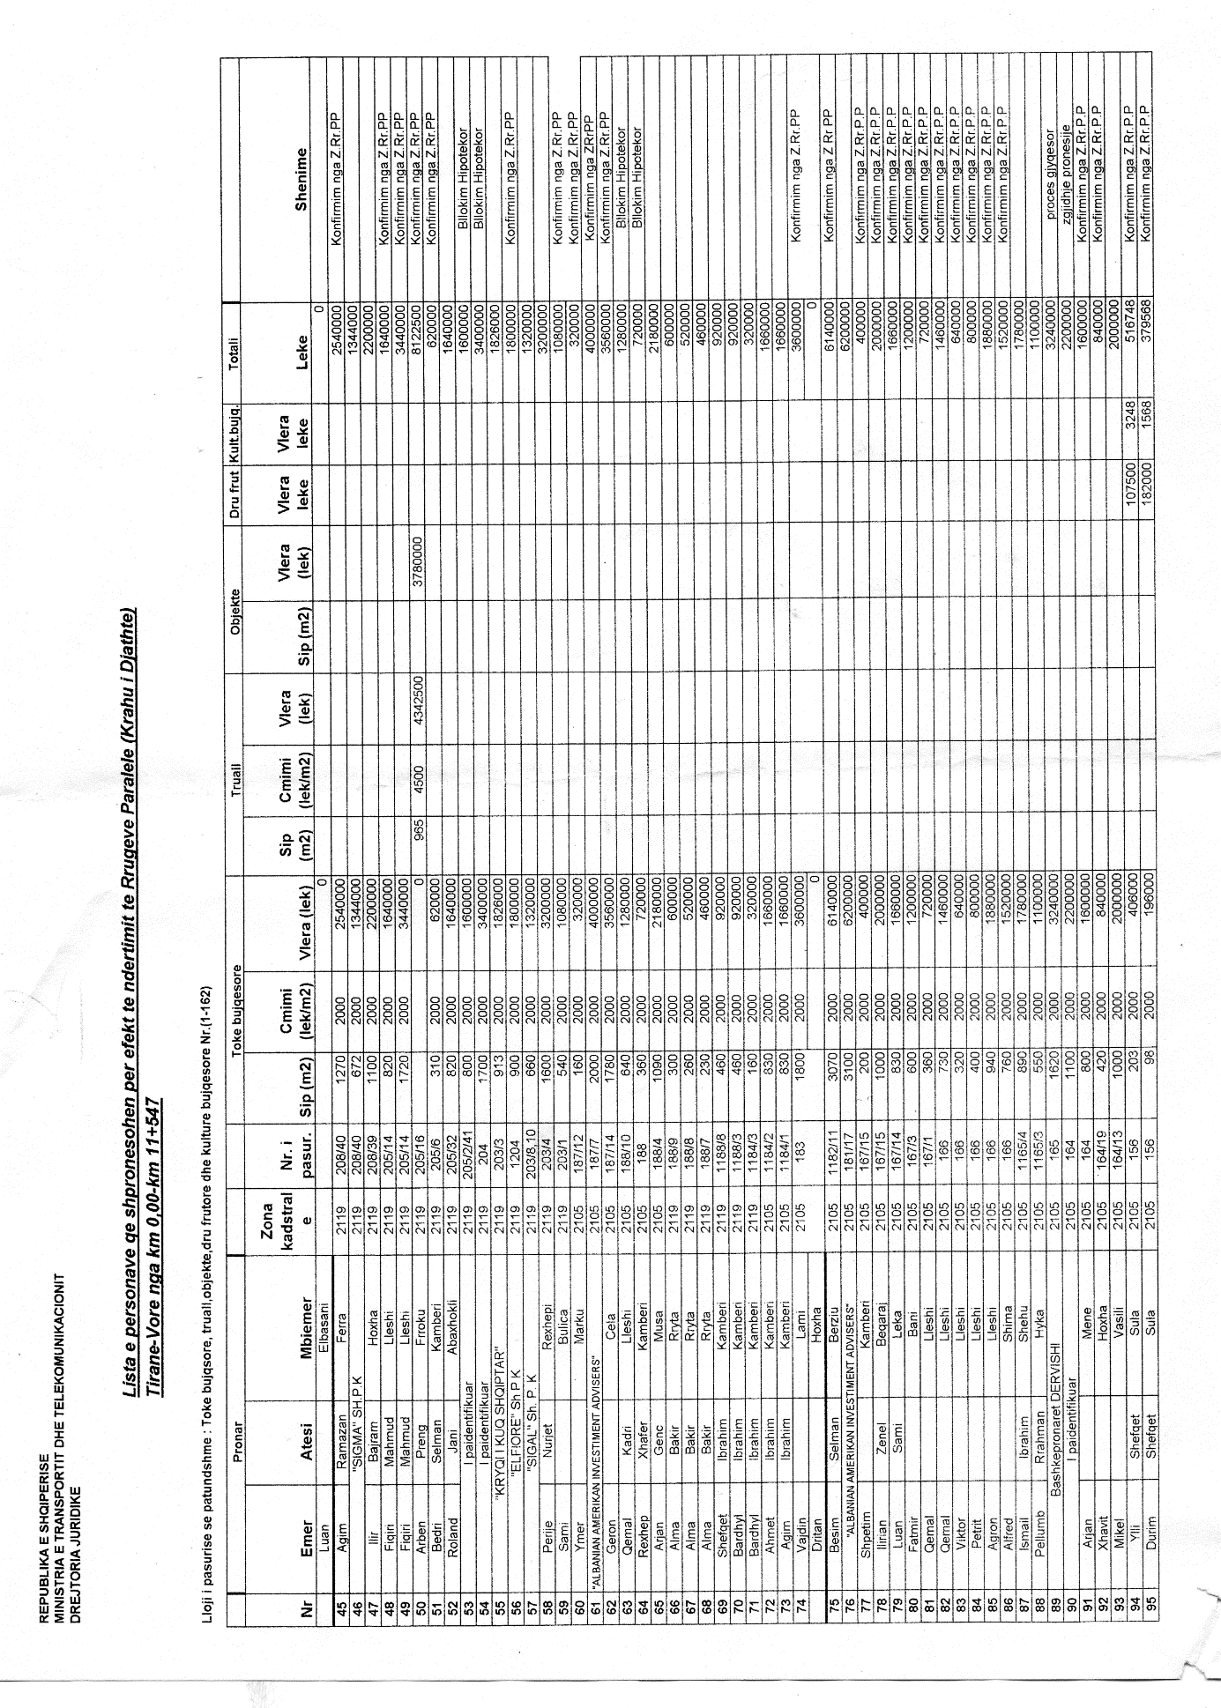

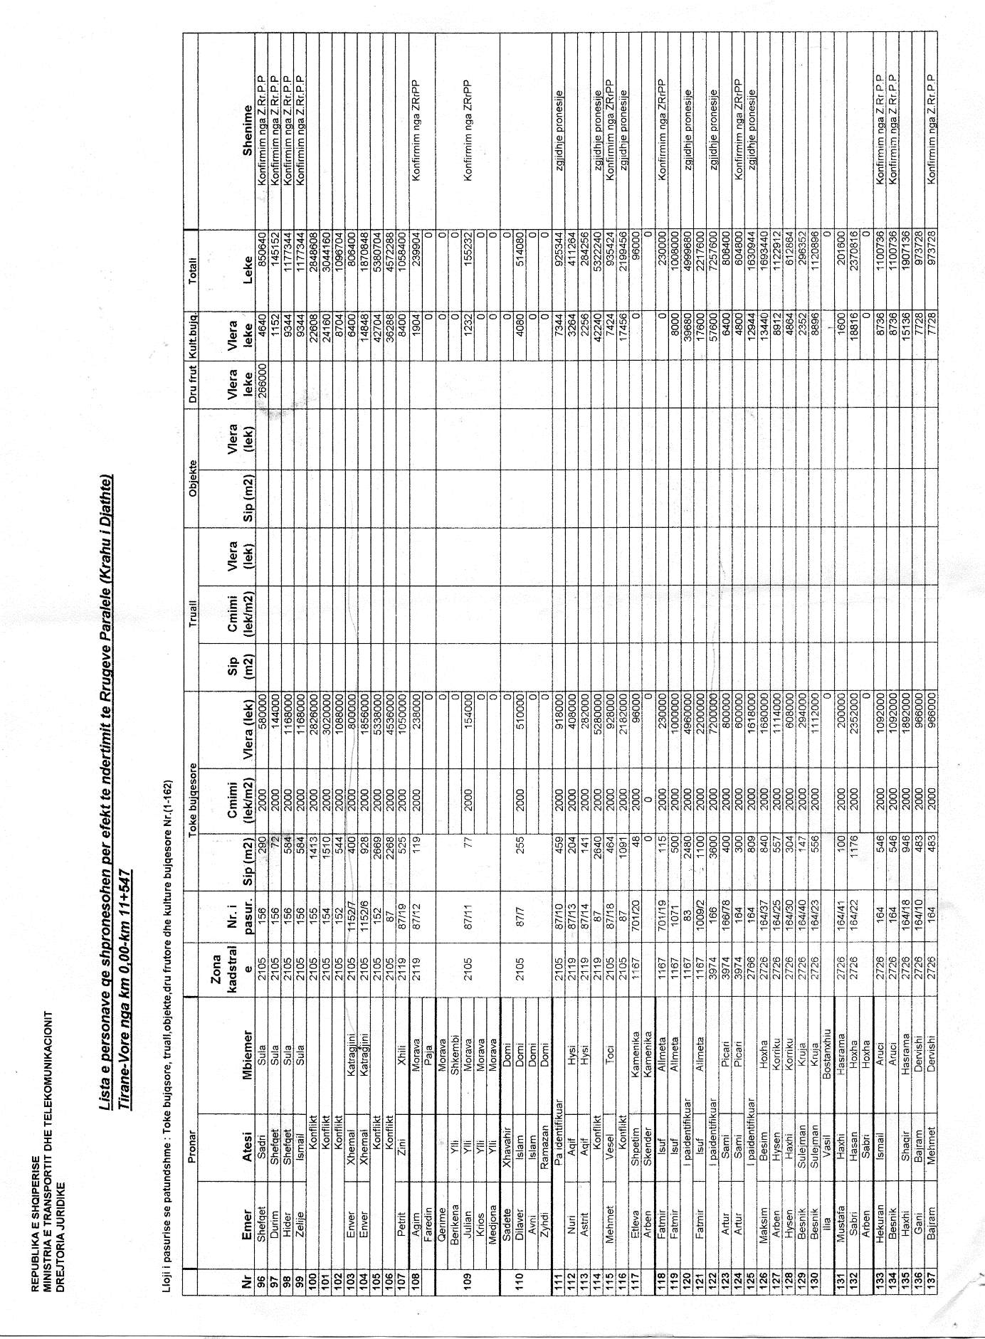

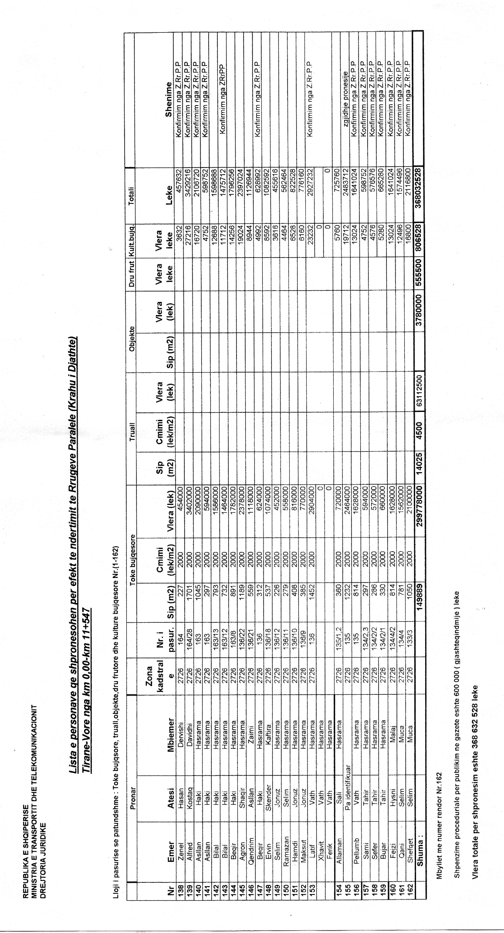

V E N D I M

Nr.625, datë 11.9.2003

Për miratimin e marrëveshjes së koncesionit të formës "Rot" ndërmjet ministrisë së ekonomisë, ministrisë së Industrisë dhe të energjetikës, ministrisë së bujqësisë dhe të ushqimit dhe shoqërisë "spahiu" shpk për hidrocentralin e gjançit

Në mbështetje të nenit 100 të Kushtetutës dhe të neneve 7, 9 dhe 10 të ligjit nr.7973, datë 26.7.1995 "Për koncesionet dhe pjesëmarrjen e sektorit privat në shërbimet publike dhe infrastrukturë", me propozimin e Ministrit të Ekonomisë, të Ministrit të Industrisë dhe të Energjetikës dhe të Ministrit të Bujqësisë dhe të Ushqimit, Këshilli i Ministrave

V E N D O S I:

1. Miratimin e Marrëveshjes së koncesionit të formës "ROT" ndërmjet Ministrisë së Ekonomisë, Ministrisë së Industrisë dhe të Energjetikës, Ministrisë së Bujqësisë dhe të Ushqimit dhe shoqërisë "Spahiu" sh.p.k. për hidrocentralin e Gjançit, në rrethin e Korçës.
2. Ngarkohen Ministria e Ekonomisë, Ministria e Industrisë dhe e Energjetikës dhe Ministria e Bujqësisë dhe e Ushqimit për zbatimin e këtij vendimi.
Ky vendim hyn në fuqi pas botimit në Fletoren Zyrtare.

KRYEMINISTRI
Fatos Nano

Marrëveshje koncesioni

për hidrocentralin Gjanç-Korçë

ndërmjet Ministrisë së Ekonomisë, Ministrisë së Industrisë dhe të Energjetikës dhe Ministrisë së Bujqësisë dhe të Ushqimit, të përfaqësuar ligjërisht nga z.Rozafat Shllaku për Ministrinë e Ekonomisë, z.Agim Bregasi për Ministrinë e Industrisë dhe të Energjetikës, z.Gjergji Sotiri për Ministrinë e Bujqësisë dhe të Ushqimit, më poshtë referuar si Organi Shtetëror i Autorizuar (OSHA)
dhe
shoqërisë "Spahiu" sh.p.k. Fier, përfaqësuar nga z.Dalip Spahiu, më poshtë referuar si "Koncesionari".
Meqenëse ekzistojnë këto kushte paraprake,
Qeveria:
- konsideron privatizimin e sektorit elektroenergjetik si një mjet të rëndësishëm të politikës energjetike dhe konfirmon një interes të lartë në privatizimin e hidrocentraleve vendore dhe atyre me fuqi të mesme, për të rehabilituar asetet publike të tyre (objektet dhe makineritë) që janë degraduar;
- vlerëson formulën e koncesionit "ROT", sepse kjo bën të mundur rehabilitimin e hidrocentraleve pa prekur Buxhetin e Shtetit;
- mirëpret investitorët vendas në rehabilitimin, ruajtjen e aseteve dhe të kapaciteteve prodhuese të hidrocentraleve, si dhe fuqizimin e disa prej tyre;
- është e prirur për ngritjen dhe zhvillimin e tregut të energjisë elektrike brenda vendit;
- autorizon sipas vendimit të Këshillit të Ministrave nr.391, datë 12.6.2003 "Për fillimin e procedurës së dhënies me koncesion, në formën "ROT" të hidrocentralit Gjanç", Ministrinë e Ekonomisë, Ministrinë e Industrisë dhe të Energjetikës dhe Ministrinë e Bujqësisë dhe të Ushqimit, të negociojnë dhe të nënshkruajnë Marrëveshjen e koncesionit.

Koncesionari:
- është seriozisht i interesuar të investojë në fushën e elektroenergjetikës;
- ka ndërmarrë studimin tekniko-ekonomik për rehabilitimin dhe shfrytëzimin e hidrocentralit, objekt i koncesionit;
- konsideron që iniciativa mund të bëhet e suksesshme në kushte të caktuara stabiliteti shoqëror-ekonomik;
- është i aftë të rehabilitojë dhe të menaxhojë hidrocentralin "Gjanç" në Korçë, objekt i koncesionit;
- beson plotësisht se Qeveria do të mbështesë përpjekjen e Koncesionarit gjatë gjithë periudhës së koncesionit.
Palët bien dakord si më poshtë:

Neni 1

Përkufizime

Kudo që në këtë Marrëveshje përdoren termat e mëposhtëm, ata do të kenë kuptimet përkatëse të shënuara si vijon:
Marrëveshja e koncesionit: Kjo Marrëveshje dhe anekset e saj.
Organi Shtetëror i Autorizuar (OSHA): Ministria e Ekonomisë, Ministria e Industrisë dhe e Energjetikës dhe Ministria e Bujqësisë dhe e Ushqimit.
Koncesionari: Shoqëria "Spahiu" sh.p.k., lagjja "8 Shkurti", Fier me president z.Dalip Spahiu.
Shoqëri koncesionare:"Spahiu-Gjançi" sh.p.k., e cila pas regjistrimit në gjykatë, sipas përcaktimit në nenin 4 të kësaj Marrëveshjeje, do të zhvillojë veprimtarinë koncesionare.
Hidrocentrali: Gjanç në rrethin e Korçës me fuqi 3.7 MVA, që përcaktohet me vendimin e Këshillit të Ministrave nr.391, datë 12.6.2003 "Për fillimin e procedurës së dhënies me koncesion të formës "ROT" të hidrocentralit Gjanç, në Korçë".
Projekt: Studimi tekniko-ekonomik për rehabilitimin e hidrocentralit Gjanç në rrethin e Korçës, në përputhje me formën "ROT" (rehabilitim-operim-transferim).
Fillimi i projektit: Janë veprimtaritë: marrja në dorëzim e hidrocentralit Gjanç, programi i rivënies në punë për të bërë të mundur fillimin e zbatimit të projektit.
Lejet: Lejet, licencat, autorizimet dhe koncesionet që Koncesionari mund t'ua kërkojë autoriteteve kompetente në Republikën e Shqipërisë për zbatimin e plotë të projektit, si dhe për stafin e vet gjatë gjithë periudhës koncesionare, në bazë të ligjeve në fuqi në Republikën e Shqipërisë.
Kontratat: Të gjitha kontratat që mund të lidhen në të ardhmen nga Koncesionari.
Ndryshimet ligjore: Do të thotë çdo akt që ka karakter rregullator ose ligjor të miratuar nga autoritetet kompetente të Republikës së Shqipërisë ose që ka hyrë në fuqi pas nënshkrimit të kësaj kontrate.
ERE: Enti Rregullator i Energjisë Elektrike.
KESH sh.a.: Korporata Elektroenergjetike Shqiptare.
KK Ujërave: Komiteti Kombëtar i Ujërave.

Neni 2

Objekti i Marrëveshjes së koncesionit

Objekt i kësaj Marrëveshjeje koncesioni është dhënia me koncesion e hidrocentralit Gjanç (Korçë) së bashku me transformatorin ngritës 6/35 kV deri tek thika e tij nga ana e zbarave 35 kV, në përputhje me formën "ROT", me asetet që shënohen në aneksin 1, i bashkëlidhur kësaj Marrëveshjeje dhe me genplanin.

Objektivat kryesore të këtij koncesioni do të jenë:
- rehabilitimi i hidrocentralit duke e sjellë atë në kapacitetin e instaluar dhe prodhues, jo më të ulët se ai i projektit të zbatuar, në tërësinë fizike të objektit të dhënë në aneksin 1, bashkëlidhur kësaj Marrëveshjeje.
- operim optimal tekniko-ekonomik për prodhimin e energjisë elektrike.
- transferim shtetit, në mbarim të afatit të Marrëveshjes koncesionare, të tërësisë fizike dhe aseteve të rehabilituara të objektit, në gjendje pune.

Neni 3

Kohëzgjatja e koncesionit

Marrëveshja e koncesionit për hidrocentralin Gjanç në Korçë do të ketë një kohëzgjatje prej 30 (tridhjetë) vjetësh duke filluar nga data e hyrjes në fuqi të saj.

Neni 4

Detyrimet dhe të drejtat e Koncesionarit

Koncesionari është i detyruar të zbatojë projektin dhe objektivat e Marrëveshjes lidhur me termat dhe kushtet e saj.
Detyrimet e Koncesionarit:
- Të respektojë të gjitha dispozitat ligjore që rregullojnë veprimtarinë e shoqërive tregtare.
- Brenda 30 ditëve nga nënshkrimi i kësaj Marrëveshjeje, të formojë shoqërinë koncesionare "Spahiu" dhe të bëjë regjistrimet e nevojshme për të lejuar shoqërinë të zhvillojë veprimtarinë e saj.
- Të zbatojë programin e rehabilitimit të hidrocentralit, objekt i koncesionit, sipas anekseve 1, 2, 3, bashkëlidhur kësaj Marrëveshjeje koncesioni.
- Në hidrocentralin Gjanç do të investohen 1 000 000 (një milion) euro në 2 (dy) vitet e para.
- Të marrë masa, me qëllim që çdo investim të jetë sipas afateve në këtë Marrëveshje dhe me cilësinë e kërkuar.
- Të ruajë e të administrojë objektin e Marrëveshjes për prodhim të energjisë elektrike gjatë gjithë periudhës së koncesionit, si dhe ta shesë energjinë elektrike të prodhuar, në përputhje me specifikimet e kësaj Marrëveshjeje.
- Të punësojë personelin aktual të hidrocentralit në koncesion duke mbajtur numrin e nevojshëm të tyre gjatë shfrytëzimit, duke respektuar marrëdhëniet e punës sipas legjislacionit në fuqi.
- Në veprimtarinë e tij të respektojë legjislacionin në fuqi, në veçanti për fushën ku vepron, të respekojë ligjin për sektorin e energjisë elektrike, në përputhje me licencën që do të jepet nga ERE.
- Të marrë të gjitha masat paraprake, me qëllim që të garantojë kushte teknike për punëtorët dhe për të tretët, për të shmangur dëmet ndaj pronës publike dhe private dhe të respektojë legjislacionin në fuqi, si dhe dispozitat e tjera për të parandaluar çdo dëm e fatkeqësi në punë.
- Të realizojë kontrata të përshtatshme sigurimi për të mbuluar çdo risk të mundshëm gjatë kohëzgjatjes së koncesionit, edhe ndaj palëve të treta.
- Në përfundim të afatit të koncesionit, Koncesionari është i detyruar t'i dorëzojë OSHA-së hidrocentralin në gjendje pune (përveç pasojave të forcave madhore) dhe me një rezervë të pjesëve të këmbimit për një vit.
-Të respektojë detyrimet që rrjedhin nga ligjet e licencat gjatë ushtrimit të veprimtarisë koncesionare.
- Të regjistrojë në ZRPP këtë Marrëveshje koncesioni.
Të drejtat e Koncesionarit:
- Koncesionari gëzon të drejtat e prodhuesit të energjisë elektrike, sipas ligjit nr.9072, datë 22.5.2003 "Për sektorin e energjisë elektrike".

- Koncesionari ka të drejtë ekskluzive të ushtrojë veprimtarinë në sektorin e koncesionit për hidrocentralin Gjanç, në përputhje me licencën e operatorit prodhues të energjisë elektrike lëshuar nga ERE.
- Koncesionari nuk përgjigjet për asnjë detyrim që objektet e marra në koncesion kanë ndaj shtetit dhe të tretëve deri në hyrjen në fuqi të kësaj Marrëveshjeje.

Neni 5

Detyrimet e Organit Shtetëror të Autorizuar (OSHA)

Organi Shtetëror i Autorizuar (OSHA) angazhohet të garantojë dhe të marrë përsipër detyrimet e mëposhtme:
- Të bashkëpunojë në mënyrë aktive për vërtetimin e gjendjes aktuale në të cilën ndodhet objekti i koncesionit, si dhe për dorëzimin e aseteve dhe të genplanit të tij.
- Të ndihmojë Koncesionarin për aplikimet, marrëveshjet ose kontratat e nevojshme për zbatimin e projektit, me institucionet e tjera (ERE, KK Ujërave, KESH, SHPU Gjanç).
- Të ndihmojë Koncesionarin në finalizimin e një marrëveshjeje afatgjatë me KESH sh.a. për shitjen e energjisë elektrike, për aq kohë sa KESH sh.a. të jetë me kapital shtetëror.
- Të ndihmojë Koncesionarin për nxjerrjen e të gjitha autorizimeve të nevojshme, lejeve të ndërtimeve dhe atyre të mbrojtjes së mjedisit, sipas kërkesave të bëra nga Koncesionari pranë institucioneve përkatëse. Kërkesat do të jenë të përpiluara në formën ligjore të kërkuar nga ato institucione.
- Të marrë përsipër zgjidhjen e çdo problemi, që lidhet me pretendimet e personave fizikë dhe juridikë të ndryshëm për pronësinë e truallit nën objektin e dhënë në koncesion.
- Të ofrojë ndihmën e nevojshme për të organizuar sigurimin fizik të objekteve të koncesionit në përputhje me legjislacionin.
- Të ndihmojë Koncesionarin pranë çdo organi e autoriteti shqiptar për realizimin e projektit të tij dhe t'i garantojë Koncesionarit ekskluzivitetin për realizimin e projektit mbi objektin e dhënë në koncesion, gjatë gjithë kohëzgjatjes së koncesionit.
- Të ndihmojë Koncesionarin në zgjidhjen e problemit të përdorimit të ujit pranë Komitetit Kombëtar të Ujërave dhe SHPU Gjanç, në përputhje me legjislacionin.
- Të ndihmojë Koncesionarin në zgjidhjen e mosmarrëveshjeve me KESH-in dhe institucione të tjera, pushtetin vendor etj.
- T'i dorëzojë Koncesionarit objektin e koncesionit, brenda 15 ditëve nga hyrja në fuqi e kësaj Marrëveshjeje.

Neni 6

Vlerësimi i investimeve

Investimet për rehabilitim në parametrat e projektuar, sipas projekteve teknike aneksi 2 dhe 3 janë shënuar në nenin 4 në vlerën 1 000 000 (një milion) euro, por jo më pak se 0.9 milion euro.
Investimi i mësipërm mund të përbëjë objekt për ndryshime të mundshme, me marrëveshje ndërmjet dy palëve:
- sipas rezultateve të vërtetimit të gjendjes së hidrocentralit;
- në çdo kohë, gjatë zbatimit të projektit.

Neni 7

Shitja e energjisë

Sipas çmimit të shitjes së energjisë elektrike, të miratuar nga ERE, KESH sh.a. është i autorizuar të firmosë me Koncesionarin marrëveshje afatgjatë për blerjen e energjisë elektrike të prodhuar, për sa kohë që KESH sh.a. do të jetë me kapital shtetëror.

Neni 8

Marrëdhëniet teknike me KESH sh.a.

Meqenëse pajisjet e komandimit dhe skema sekondare për nënstacionin 35/10 kV që i përket KESH sh.a. ndodhen në sallën e komandës së hidrocentralit, personeli i hidrocentralit që i përket Koncesionarit nuk ka të drejtë të manovrojë në këto pajisje.
Mënyra e bashkëveprimit midis personelit të hidrocentralit dhe personelit të nënstacionit do të përcaktohet me një marrëveshje të posaçme ndërmjet Koncesionarit dhe KESH sh.a.

Neni 9

Furnizimi me ujë

Në zbatim të ligjit nr.8093, datë 21.3.1996 "Për rezervat ujore", Koncesionari do të aplikojë pranë KKU-së për lejen e përdorimit të ujit.
Duke qenë se uji për hidrocentralin merret nga rezervuari i Gjançit, që administrohet nga Ministria e Bujqësisë dhe e Ushqimit për ujitje, e cila ia ka transferuar në administrim shoqatës së përdoruesve të ujit "Gjançi", OSHA merr përsipër zgjidhjen e të gjitha problemeve të bashkëveprimit dhe të përdorimit të ujit në interes të të dyja palëve. Në veçanti, OSHA do të ndihmojë Koncesionarin në finalizimin e një marrëveshjeje afatgjatë me SHPU Gjanç për detyrimet që do të ketë ndaj kësaj SHPU-je si administruese e rezervuarit të Gjançit, për të përmbushur objektivat e Marrëveshjes së koncesionit.

Neni 10

Puna, fuqia punëtore dhe riorganizimi i punës

Marrëdhëniet e punës, punësimi i personelit do të realizohen sipas legjislacionit në fuqi.

Neni 11

Programi i punimeve

Koncesionari detyrohet të rehabilitojë objektin sipas anekseve 2 dhe 3.
1. Koncesionari garanton aktivizimin e programit të rehabilitimit brenda një afati prej 60 ditësh, nga data e marrjes në dorëzim të objektit të koncesionit.
2. Koncesionari garanton të përfundojë investimin brenda afateve të shënuara në anekset 2 dhe 3.
3. Këto afate mund të ndryshohen me marrëveshje ndërmjet dy Palëve.
4. Nëse Koncesionari largohet ose heq dorë nga koncesioni, investimet e kryera nga ai deri në këtë moment, mbeten pronë e OSHA-së, pa shpërblim.

Neni 12

Zgjidhja e Marrëveshjes së koncesionit

OSHA ose Koncesionari mund të kërkojë zgjidhjen e kësaj Marrëveshjeje, nëse Pala tjetër nuk plotëson detyrimet e parashikuara në të.
Në rast të konfirmimit të çështjes për pretendimet e mundshme, Pala e dëmtuar do të njoftojë menjëherë për këto pretendime Palën tjetër, e cila brenda 30 ditëve duhet të japë një përgjigje argumentuese. Në bazë të kësaj përgjigjeje, Pala e dëmtuar do të gjykojë për të filluar ose jo procedurën për zgjidhjen e Marrëveshjes.

Neni 13

Marrëveshjet e aplikuara dhe kontratat

Duke iu referuar neneve 1, 4, 5, 9 dhe 22 të kësaj Marrëveshjeje, Koncesionari do të zbatojë projektin duke përgatitur, diskutuar, përmbushur dhe firmosur, me mbështetjen e OSHA-së të gjitha aplikimet, marrëveshjet dhe kontratat.
Koncesionari, për të përmbushur detyrimet e Marrëveshjes së koncesionit, është gjithashtu i autorizuar të nënshkruajë marrëveshjen nënkontraktore me palë të tjera për rehabilitimin e hidrocentraleve sipas projektit.
Koncesionari do të ketë përgjegjësi ndaj OSHA-së, për të gjitha punimet për rehabilitimin e hidrocentralit.
OSHA nuk ka përgjegjësi kundrejt palëve të treta, punëtorëve ose sipërmarrësve, që kanë lidhje me Koncesionarin, përveç detyrimeve që OSHA ka marrë përsipër në këtë Marrëveshje.

Neni 14

Riparimi dhe mirëmbajtja

Koncesionari do të kryejë me shpenzimet e veta të gjitha llojet e riparimeve dhe mirëmbajtjeve në objektet e përcaktuara në këtë Marrëveshje.

Neni 15

Kontrolli i përgjithshëm

OSHA mund të ushtrojë një kontroll të përgjithshëm gjatë operacioneve të rehabilitimit dhe të përgatitjes për punë, nëpërmjet të autorizuarve në marrëveshje të përbashkët midis Koncesionarit dhe OSHA-së, me qëllim që të verifikojë nëse punimet janë në përputhje me programin e rehabilitimit dhe dokumentacionin e projektit.
Në rast të shkeljeve të Marrëveshjes, konstatuar gjatë kontrollit të përgjithshëm, Koncesionari do të njoftohet me shkrim dhe do të vërë në zbatim masat e nevojshme për të ardhmen, në rast të kundërt ky rast mund të shërbejë si bazë për zgjidhjen e Marrëveshjes sipas përcaktimeve të nenit 11 të saj.

Neni 16

Legjislacioni i zbatueshëm

Zbatimi dhe interpretimi i kësaj Marrëveshjeje koncesioni do të bazohet në legjislacionin shqiptar në fuqi.

Neni 17

Forca madhore dhe të paparashikuara

Konsiderohen ngjarje të forcës madhore katastrofat e natyrës, përmbytjet, tërmetet, ngjarjet e jashtëzakonshme politike, lufta (dhe ndërhyrja e palëve të treta që kanë fuqinë e ligjit) dhe çdo ngjarje e barabartë që mund të ndikojë në objektin e kësaj Marrëveshjeje (mosfurnizimi me ujë i hidrocentralit nga faktorë subjektivë), duke bërë të pamundur përmbushjen e detyrimeve reciproke të Marrëveshjes, që kanë të bëjnë me vullnetin e Palëve.
Palët nuk do të jenë përgjegjëse, nëse nuk arrijnë detyrimet e tyre në këtë Marrëveshje, si rezultat i ndikimit të forcës madhore.
Në këtë rast, kur një detyrim i kësaj Marrëveshjeje do të prishet ose do të hiqet si rezultat i forcës madhore, Pala e dëmtuar është e detyruar të njoftojë me shkrim Palën tjetër duke i treguar dhe duke arsyetuar shtyrjen e punimeve ose braktisjen e tyre, si dhe masat që do të merren për të parandaluar pasojat.

Nëse gjatë zbatimit të Marrëveshjes do të ketë veprim të forcave madhore, atëherë Palët mund të mos zbatojnë detyrimet e tyre, në këtë rast nuk do të kërkohet kompensim reciprok nga Palët.
Kufijtë e ndërprerjes së punës dhe të shtyrjes në kohë të punimeve do të konfirmohen nga Palët në një procesverbal të ngjarjes.
Si rrjedhim i ngjarjeve të shkaktuara nga një forcë madhore, kohëzgjatja e koncesionit do të shtyhet për një periudhë kohe, që caktohet me marrëveshje ndërmjet dy Palëve.

Neni 18

Hyrja në fuqi e Marrëveshjes së koncesionit

Marrëveshja e koncesionit do të hyjë në fuqi me nënshkrimin e saj nga Palët dhe pasi të jetë miratuar nga Këshilli i Ministrave të Republikës së Shqipërisë, në përputhje me ligjin nr.7973, datë 26.7.1995 "Për koncesionet dhe pjesëmarrjen e sektorit privat në shërbimet dhe infrastrukturën publike", me ndryshimet përkatëse.

Neni 19

Marrja në dorëzim e hidrocentralit

Pas miratimit të kësaj Marrëveshjeje nga Këshilli i Ministrave, marrja në dorëzim e hidrocentralit në koncesion do të bëhet brenda 15 ditëve.

Neni 20

Klauzola të përgjithshme

Kjo Marrëveshje së bashku me të gjithë dokumentacionin, është bërë në gjuhën shqipe dhe është hartuar në 7 (shtatë) kopje origjinale, 5 (pesë) prej të cilave do të merren nga Organi Shtetëror i Autorizuar dhe 2 (dy) kopje do të merren nga Koncesionari.

Neni 21

Zbatimi i projektit

Çdo muaj Koncesionari është i detyruar të raportojë me shkrim pranë OSHA-së, realizimin e programit të investimeve në vlerë dhe në natyrë, si dhe prodhimin e energjisë elektrike.
Në përfundim të zbatimit të projektit rehabilitues mbi objektin e koncesionit, do të hartohet një dokument përfundimtar, në të cilin do të konfirmohet se shoqëria ka përmbushur detyrimet e saj për rehabilitim, sipas kësaj Marrëveshjeje koncesioni.

Neni 22

Zgjidhja e mosmarrëveshjeve

Problemet ose mosmarrëveshjet ndërmjet Palëve që kanë lidhje me zbatimin dhe interpretimin e kësaj Marrëveshjeje, nuk do të anulojnë detyrimet e Palëve sipas kësaj Marrëveshjeje.
Palët janë të angazhuara të zgjidhin çdo mosmarrëveshje, duke u bazuar në vullnetin e mirë.
Në të kundërt, çdo mosmarrëveshje që lidhet me këtë Marrëveshje, si shkeljet, anulimi ose pavlerëshmëria e saj, do të zgjidhet përfundimisht nga Gjykata e Rrethit Tiranë.

Neni 23

Sanksionet

Mosrespektimi i afateve dhe kushteve të kësaj Marrëveshjeje penalizojnë Palët sipas një vendimi të gjykatës së mësipërme.

Në rast shkeljeje të afatit të përcaktuar në nenin 11 pika 1, Koncesionari do t'i paguajë OSHA-së për çdo ditëvonesë penalitetin 0.01% të vlerës së investimit të parealizuar për çdo program rehabilitimi.

Neni 24

Bashkëpunimi midis OSHA-së dhe Koncesionarit

Organi Shtetëror i Autorizuar (OSHA) dhe Koncesionari janë zotuar të bashkëpunojnë në mënyrë që të garantojnë zbatimin e projektit.
Përveç rasteve kur bien dakord me shkrim për ndonjë formë tjetër, korrespondenca do të dërgohet me letër me postë ose fax, në adresat e mëposhtme:

OSHA  Ministria e Ekonomisë  Bulevardi "Zhan d'Ark" nr.2  Tiranë | Koncesionari  Shoqëria "Spahiu" sh.p.k.  Lagjja "8 Shkurti" - Fier  Rruga e Kavajës Pall.185/1 - Tiranë
Ministria e Industrisë dhe të Energjetikës  Sheshi Skënderbej nr.2  Tiranë | Ing. Dalip Spahiu  President
Ministria e Bujqësisë dhe të Ushqimit  Sheshi Skënderbej nr.2  Tiranë | Mobile: 00355 69 20 41 010  Tel/Fax: 00355 4 226 959  : 00355 4 246 164  : 00355 4 253 454

Palët kanë pranuar këtë Marrëveshje duke nënshkruar si më poshtë:

Për Ministrinë e Ekonomisë | Për Shoqërinë "Spahiu" sh.p.k.
Rozafat Shllaku | Ing. Dalip Spahiu
Për Ministrinë e Industrisë dhe të Energjetikës
Agim Bregasi
Për Ministrinë e Bujqësisë dhe të Ushqimit
Gjergji Sotiri

ANEKSI 1
INVENTARI I PRONËS SË PALUAJTSHME SHTETËRORE PËR HIDROCENTRALIN E GJANÇIT NË RRETHIN E KORÇËS

Nr. | Komponentët | Përmasat në m² ose m² | Funksioni
1 | Ndërtesa | 395 m² | Ku janë instaluar makineri e pajisje për prodhimin e energjisë elektrike
2 | Baseni i presionit | 65 m² | Mbajtje uji
3 | Tuneli i shkarkimit | 2000 ml | Shkarkim uji
4 | Kanali i derivacionit | 2200 ml | Përcjellje uji
5 | Tubacioni i presionit | 625 ml | Dërgim uji në turbinë

Shënim: Ky inventar është marrë nga dokumenti "Inventari i pasurive të paluajtshme të KESH sh.a.", sjellë nga KESH sh.a. në Ministrinë e Industrisë dhe të Energjetikës me shkresën nr.4694, datë 13.6.2003.

ANEKSI 2
PROGRAMI PËR REHABILITIMIN TË HEC GJANÇ - KORÇË

Fuqia e instaluar | Investimet në euro |  | Investimi total
 | Viti i parë | Viti i dytë | Investimi total
3,7 MVA | 470 000 | 530 000 | 1 000 000

STRUKTURA E PRODHIMIT NË KUSHTE NORMALE TË SHFRYTËZIMIT 100% NË KWH

2003-2004 | 2004-2005 | 2005-2006 | 2006-2007 | 2007-2008 | 2008-2009 | 2009-2010
3 200 000 | 4 500 000 | 5 000 000 | 5 500 000 | 6 000 000 | 6 500 000 | 6 800 000

ANEKSI 3
VLERËSIMI I DETAJUAR I INVESTIMIT PËR REHABILITIMIN E HEC GJANÇ-KORÇË

Përshkrimi | Viti I  (në euro) | Viti II  (në euro) | Normat e projektimit dhe zbatimit
Punime civile:  - Punime në rezervuar  - Punime në kanalin kryesor (derivacionit)  - Punime në basenin ujëmbledhës  - Punime në dhomën e droselit  - Punime në tubacionin e marrjes  - Punime në central dhe në bjefin e poshtëm  - Punime në nënstacion  - Punime në bjefin e poshtëm | - | 100 000 | Vendim i Këshillit të Ministrave nr.444, datë 5.9.1995, KTP,KTZ. Manualet e preventivit
Punime hidromekanike:  - Punime në turbinë  - Punime në gjenerator  - Punime në sistemin ftohës (ujë/ajër)  - Rregullatori i shpejtësisë dhe grupi hidraulik  - Porta kryesore e rezervuarit  - Punime mekanike në basen  - Punime në drosel dhe në pjesën hidraulike të tij  - Punime në tubacionin e marrjes | 150 000 | 200 000 | Vendim i Këshillit të Ministrave nr.444, datë 5.9.1995, KTP,KTZ. Manualet e preventivit
Punime elektrike:  - Eksituesi dhe rregullatori i ri i tensionit (AVR)  - Mbrojtja e gjeneratorit dhe linjave  - Pajisja e re e sinkronizimit (auto/manual)  - Punime në transformatorin e fuqisë  - Punime në sistemin AC: 0.4 kV të nevojave vetjake  - Punime në sistemin DC: radrizator, bateri  - Kabllimi  - Ndriçimi  - Punime për çmontimin e paneleve dhe të kabllove të dëmtuar etj. | 120 000 | 150 000 | Vendim i Këshillit të Ministrave nr.444, datë 5.9.1995.  Manualet e preventivit
Supervizim dhe kontroll:  - Sistemi qendror, lokal, rrjeti dhe instalimi i tij (hardware)  - Sistemi operativ, programi aplikativ (software)  - Kabllimi  - Pajisjet e integruara matëse (elektrike, temp, niveli etj.)  Matrica e mbrojtjes së shpejtë (protection trips) | 150 000 | 30 000 | Vendim i Këshillit të Ministrave nr.444, datë 5.9.1995.  Manualet e preventivit
Trajnim:  Përgatitja dhe trajnimi i personelit teknik, financiar dhe administrativ, me qëllim rritjen e aftësive kualifikuese dhe drejtuese sipas niveleve të proceseve të punës. | 20 000 | 20 000 | Manuale e rregullore teknike dhe të shfrytëzimit
Pjesë këmbimi:  Planifikimi në kohë dhe në sasi të pjesëve të ndërrimit, të planifikuara sipas zërave dhe programeve të instalimit të pajisjeve dhe projektit të rehabilitimit. | 30 000 | 30 000 | Rregullore teknike dhe të sigurimit teknik
Total | 470 000 | 530 000 | 1 000 000 euro

VENDIM

Nr.630, datë 18.9.2003

PËR MIRATIMIN E DISA NDRYSHIMEVE E SHTESAVE NË PROCEDURAT E PRIVATIZIMIT DHE TË TERMAVE TË KONTRATËS SË SHITJES SË AKSIONEVE TË BANKËS SË KURSIMEVE SHA, MIRATUAR ME VENDIMIN NR.452, DATË 28.6.2001

TË KËSHILLIT TË MINISTRAVE

Në mbështetje të nenit 100 të Kushtetutës dhe të nenit 7 të ligjit nr.8563, datë 22.12.1999 "Për përcaktimin e formës dhe formulës së privatizimit të Bankës së Kursimeve sh.a.", me propozimin e Ministrit të Financave, Këshilli i Ministrave

V E N D O S I:

Miratimin e disa ndryshimeve e shtesave në procedurat e privatizimit dhe të termave të kontratës së shitjes së aksioneve të Bankës së Kursimeve sh.a., sipas dokumenteve, që i bashkëlidhen këtij vendimi.
Ky vendim hyn në fuqi pas botimit në Fletoren Zyrtare.

KRYEMINISTRI
Fatos Nano

Në pjesën "I Të përgjithshme" pas fjalisë së tretë shtohet një fjali me këtë përmbajtje:
"institucionet financiare ndërkombëtare mund të marrin pjesë në këtë proces në bashkëpunimin me investitorët strategjikë."
Fjalia e dytë e germës "a" të pjesës "I Të përgjithshme", ndryshon si më poshtë:
"Ftesa për tender u dërgohet vetëm kandidatëve të parakualifikuar"
Në germën "b" të pjesës "I Të përgjithshme", "Aneksi III" zëvendësohet me "Aneksin II".
Në pikën 2 të pjesës "II Procedurat e tenderit" fjalia e parë ndryshon si më poshtë:
"Njoftimi i të interesuarve për paraqitjen e dokumenteve për parakualifikim botohet një herë në "Financial Times" dhe në katër numra të njëpasnjëshëm të katër gazetave shqiptare me tirazh më të madh."
Në pikën 8 të pjesës "II Procedurat e tenderit", "Aneksi III" të zëvendësohet me "Aneksin II".
Në pikën 9 të pjesës "II Procedurat e tenderit", "Aneksi III" të zëvendësohet me "Aneksin II".
Pas pikës 1 të pjesës "III Procedurat për kalimin e pronësisë së aksioneve", shtohet pika 1/1 me këtë përmbajtje:
"1/1. Me kërkesën e Ministrit të Financave, çdo aplikant duhet të deklarojë përmbajtjen e ofertës ose të japë informacion shtesë apo shpjegime rreth ofertës së tij".
Pika 2 e pjesës "III Procedurat për kalimin e pronësisë së aksioneve", ndryshon si më poshtë:
"2. Pas miratimit nga Këshilli i Ministrave, Ministri i Financave nënshkruan kontratën".
Pika 3 e pjesës "III Procedurat për kalimin e pronësisë së aksioneve", ndryshon si më poshtë:
"3. Nënshkrimi i kontratës me investitorët strategjikë do të thotë e drejta për transferimin e aksioneve të Bankës së Kursimeve sh.a., në përputhje me paragrafët e mëposhtëm."
Pika 5 e pjesës "III Procedurat për kalim e pronësisë së aksioneve", ndryshon si më poshtë:
"5. Nënshkrimi i kontratës përfundimtare ndërmjet Ministrit të Financave dhe investitorëve strategjikë do të thotë transferim i të drejtës së pronësisë mbi aksionet nga Ministri i Financave tek investitorët dhe detyrim i investitorit strategjik të përzgjedhur për të disbursuar pagesën e aksioneve siç parashikohet në kontratë".
Pika 6 e pjesës "III Procedurat për kalimin e pronësisë së aksioneve", hiqet.
Pas germës "e" të pikës 8 të pjesës "VI Komisioni i vlerësimit të ofertave" shtohen germa "e/1" me këtë përmbajtje:
"e/1 bën negociata me investitorët strategjikë të parakualifikuar"
Germa "f" e pikës 8 të pjesës "VI Komisioni i vlerësimit të ofertave", hiqet.
Në germën "g" të pikës 8 të pjesës "VI Komisioni i vlerësimit të ofertave", fjala "marrëveshje" zëvendësohet me fjalën "Kontratë".
Germa "gj" e pikës 8 të pjesës "VI Komisioni i vlerësimit të ofertave", hiqet.
Germa "i" e pikës 8 të pjesës "VI Komisioni i vlerësimit të ofertave", hiqet.
Germa "j" e pikës 8 të pjesës "VI Komisioni i vlerësimit të ofertave" riformulohet si më poshtë:
"j. mbyll transaksionin dhe transferimin e aksioneve në përputhje me termat dhe kushtet e kontratës së nënshkruar nga Ministri i Financave me investitorët strategjikë dhe çdo investitor tjetër".
Në pikën 1.1 të pjesës VII "Procedurat e vlerësimit të ofertave" aneksi III bëhet aneksi II.
Germa "e" e pikës 2.2 të pjesës VII "Procedura e vlerësimit të ofertave", hiqet.
Pjesa X "Nënshkrimi i kontratës" riformulohet si më poshtë:
1. Projektkontrata i paraqitet Këshillit të Ministrave për miratim. Projektkontrata nuk vendos kufizime për blerësin në lidhje me drejtimin dhe menaxhimin e Bankës së Kursimeve në momentin e përfundimit të transaksionit, me përjashtim të rastit kur këto detyrime rrjedhin nga propozimi i investitorit strategjik për shtrirjen rajonale të Bankës së Kursimeve.
2. Kontrata me fituesin nënshkruhet nga Ministri i Financave vetëm, pasi Këshilli i Ministrave të ketë miratuar listën me renditjen e ofertuesve, fituesin dhe kontratën.
3. Kontrata nënshkruhet brenda 21 ditëve pune nga data e hyrjes në fuqi e vendimit të Këshillit të Ministrave.
4. Në rast se fituesi nuk është dakord me kontratën, Ministri i Financave nënshkruan kontratën me ofertuesin e renditur në vendin e dytë, pas miratimit të këtij të fundit si fitues nga Këshilli i Ministrave.
5. Kontrata me fituesin e tenderit hyn në fuqi pas miratimit të saj përfundimtar nga Banka e Shqipërisë në përputhje me ligjin nr.8365, datë 2.7.1998 "Për bankat në Republikën e Shqipërisë".
Aneksi I, aneksi II, aneksi III hiqen dhe zëvendësohen me anekset bashkëlidhur.
Në pjesën "Termat kryesore të kontratës së transferimit të së drejtës së pronësisë mbi aksionet e Bankës së Kursimeve sh.a. nëpërmjet shitjes", pika "Zotimet e blerësit" riformulohet si më poshtë:
"Blerësi merr përsipër të gjitha detyrimet sipas zakonit të mirë tregtar dhe merr përsipër gjithashtu që të mos rishesë Bankën e Kursimeve ose ndonjë interes në të pa miratimin paraprak të Bankës së Shqipërisë".

ANEKSI I
PARAKUALIFIKIMI

A. Objektivat e parakualifikimit
Objektivi i fazës parakualifikuese është tërheqja për të paraqitur oferta e një numri të mjaftueshëm investitorësh të mundshëm, duke mundësuar Ministrinë e Financave që të marrë oferta nga persona juridikë me përvojë të konsiderueshme në sektorin bankar. Ministria e Financave dëshiron të tërheqë aplikantë që kanë përvojë zhvillimi, menaxhimi dhe ushtrimi të veprimtarisë bankare. Në qoftë se një aplikant nuk ka eksperiencë të mjaftueshme në ndonjë prej fushave specifike, ai mund të lidhet me individë ose shoqëri, eksperienca e të cilëve të pasqyrohet në aplikim.
Aplikantët duhet të demonstrojnë aftësinë e tyre për të financuar blerjen dhe për të zhvilluar bankën në të ardhmen. Në qoftë se një aplikant është i lidhur me individë ose shoqëri të tjera, atëherë duhet të paraqiten emrat, të dhëna për përvojën dhe historinë, si dhe gjendja financiare e tyre.
Aplikantët duhet të paraqesin dokumente provuese se posedojnë mundësi teknike për të administruar nevoja paraprake për zgjerimin dhe rizhvillimin e Bankës së Kursimeve.
B. Dokumentet
I. Deklaratë zyrtare për statusin e kandidatit
Ky dokument që lëshohet nga organet kompetente në shtetin ku ka selinë e vet kandidati do të deklarojë me përgjegjësi për statusin e kandidatit dhe se gjithçka që do të paraqitet është e vërtetë dhe e saktë.
II. Të dhëna bazë
1. Dokumente zyrtare të lëshuara nga autoritetet kompetente vërtetojnë regjistrimin dhe gjendjen aktuale të aplikantit, që përfshijnë emrin, selinë, organet drejtuese, kapitalin, afatin dhe llojin e veprimtarisë dhe çdo të dhënë tjetër të kësaj natyre.
2. Kopje të vërtetuara të aktit të themelimit e të statutit, me ndryshimet përkatëse, nëse ka.
3. Llogaritë e audituara të 3 (tre) viteve ushtrimore të fundit së bashku me opinionin e auditorëve të certifikuar ndërkombëtarë.
4. Gjendjen financiare për periudhën e fundit për të paktën një bankë në një vend tjetër veç asaj të origjinës në të cilën kandidati ka mbi 50 për qind të aksioneve.
5. Konfirmimin se asetet bankare totale të kandidatit janë jo më pak se 3 bilionë USD dhe vlera neto është jo më pak se 250 milionë USD në 31 dhjetor 2002.
6. Konfirmimin se banka kandidate ka të paktën 10 vjet eksperiencë në sektorin bankar si një bankë e licencuar tregtare.
7. Konfirmimin për eksperiencë në drejtimin e aktiviteteve bankare si një bankë e licencuar në një vend tjetër nga vendi i origjinës; nëpërmjet degëve apo institucioneve subsidare apo financiare të kontrolluara nga kandidati (mbi 50 % të aksioneve totale).

8. Konfirmimin e eksperiencës në marrjen e interesit kontrollues në të paktën një bankë të licencuar në një vend tjetër nga ai i origjinës me një vlerë (asete totale minus detyrime totale) aksionesh në kohën e marrjes së kontrollit prej më shumë se 25 milionë USD dhe të ketë mbajtur kontrollin për të paktën një vit pas datës së marrjes së tij.
III. Informacion nga shoqëritë e kandidatëve të paregjistruar
Shoqëritë e paregjistruara të kandidatëve të paraqitin për të gjithë pjesëmarrësit dokumentacionin sipas nënseksioneve I dhe II të seksionit B të këtij aneksi.
C. Udhëzime për paraqitjen e dokumenteve
a) një (1) origjinal dhe tre (3) kopje të dokumenteve parakualifikuese të aplikantit duhet të dërgohen brenda afatit të caktuar.
b) Aplikimi bashkë me dokumentet e parakualifikimit të dërgohen në adresën e mëposhtme:
Ministri i Financave
Bulevardi "Dëshmorët e Kombit"
Tiranë, Shqipëri
c) Dokumentet parakualifikuese që do të merren pas datës së fundit të afatit përfundimtar të kësaj faze nuk shqyrtohen dhe kandidatit i njoftohet kjo gjë.
D. Trajtimi i aplikimeve
Ministri i Financave do të informojë secilin prej aplikantëve për rezultatin e propozimit të tij për parakualifikimin. Ministri i Financave rezervon të drejtën të pranojë ose të refuzojë çdo dokument për parakualifikim të çdo aplikanti, pa i lindur ndonjë detyrim ndaj aplikantëve, të cilëve nuk u pranohet kërkesa. Ministri i Financave rezervon të drejtën e mosdhënies ose të përfundimit të ndonjë kontrate ose marrëveshjeje me secilin prej aplikantëve dhe mund të mbyllë procesin e parakualifikimit në çdo kohë, duke mos shkaktuar në këtë mënyrë asnjë lloj detyrimi ndaj çdo aplikanti.
E. Procedurat e vlerësimit parakualifikues
Si kusht për t'u konsideruar kandidatë të parakualifikuar, aplikantët duhet të plotësojnë kërkesat e mëposhtme:
1. Të kenë të paktën dhjetë vjet eksperiencë që nga fillimi i aktivitetit si bankë e licencuar.
2. Të ketë një total aksionesh (përcaktuar si asetet totale minus detyrimet totale) prej jë më pak se 250 milionë USD nga 31 dhjetori 2002.
3.Të ketë asete totale ekstra prej 3 bilioni USD nga 31 dhjetori 2002.
4. Të ketë eksperiencë në drejtimin e aktiviteteve bankare si një bankë e licencuar në një vend të ndryshëm nga ai i origjinës; nëpërmjet degëve, filialeve institucioneve financiare të kontrolluara nga kandidati (mbi 50% të aksioneve totale).
5. Të ketë eksperiencë në marrjen e kontrollit të interesit në të paktën një bankë të licencuar në një vend të ndryshëm nga ai i origjinës me një vlerë (të përcaktuar si asetet totale minus detyrimet totale) në kohën e marrjes së kontrollit prej më shumë se 25 milionë USD dhe ta ketë menaxhuar atë për një periudhë të paktën njëvjeçare.
Në rast se kandidati është një bashkim bankash, kërkesat duhet të përmbushen nga banka/t që kryeson bashkimin në pjesëmarrje.
Ministri i Financave me pushtetin e tij diskrecional rezervon të drejtën e tij për të marrë vendimin për parakualifikimin ose jo të kandidatëve që plotësojnë kërkesat minimale.
1. Secili ose të gjithë aplikantët mund të skualifikohen nga parakualifikimi dhe të përjashtohen nga shqyrtimi i mëtejshëm, ndër të tjera, kur:
a) Dokumentet parakualifikuese paraqiten pas datës përfundimtare të caktuar.
b) Dokumentet mbështetëse nuk paraqiten brenda datës së caktuar.
c) Dokumentet parakualifikuese si dhe të dhënat e tjera nuk paraqiten në mënyrën e kërkuar nga Qeveria e Republikës së Shqipërisë.
d) Ka mospërputhje thelbësore në informacionin e paraqitur.
e) Në dokumentet parakualifikuese dhe dokumentet mbështetëse gjenden deklarime qëllimisht të pasakta.

ANEKSI II
PROCEDURAT E TENDERIT DHE DOKUMENTET E OFERTAVE

A. Due Diligenca
Kandidatët e parakualifikuar do të ftohen të marrin pjesë në një proces vlerësimi dhe shqyrtimi në përputhje me programin që ministri do të vendosë për këtë qëllim (due diligencë).
Të gjithë ofertuesit duhet të trajtojnë informacionin që ata mbledhin në përmbushjen e due diligencës së tyre si konfidencial.
Projektkontrata që përmban kërkesat në lidhje me shitjen e aksioneve të BK-së do t'u shpërndahet pjesëmarrësve gjatë procesit të due diligencës.
Komisioni mund të përgatisë një projektkontratë të dytë të bazuar në rekomandimet, propozimet dhe sugjerimet e marra nga kandidatët e parakualifikuar dhe t'i prezantojë draftin final për miratim Këshillit të Ministrave.
B. Procedura e tenderit
Ofertat duhet të paraqiten në gjuhën angleze dhe duhet të përfshijnë informacionin që kërkohet në këtë aneks.
Vetëm kandidatët e parakualifikuar të përzgjedhur në përputhje me këtë dokument do të ftohen të paraqesin ofertat teknike dhe ekonomike për të blerë aksione të BK-së që përfaqësojnë 100% të kapitalit total të bankës. Kandidatët e parakualifikuar nuk mund të hyjnë në asnjë marrëveshje me njëri-tjetrin në lidhje me pjesëmarrjen e tyre në tender.
Kandidatët e parakualifikuar mund të hyjnë në marrëveshje për të paraqitur oferta në bashkim, me IFIS siç përcaktohet me ligjin e privatizimit. Në këtë rast, kandidatët e parakualifikuar duhet të marrin të paktën 35% të aksioneve të bankës dhe IFIS nuk mund të marrin më shumë se 49% të aksioneve totale të bankës.
Propozimi financiar do të mbulojë deri 75% të pikëve. Eksperienca e investitorit dhe fortësia financiare do të mbulojë 20% dhe plani i biznesit do të mbulojë 5% të pikëve. Rezultati i përgjithshëm do të jetë shuma e të tre vlerësimeve. Përputhshmëria do të gjykohet e pranueshme ose jo.
Kriteret e vlerësimit të ofertave mund të përpunohen ose të detajohen më tej nga ana e Komisionit të vlerësimit të ofertave përpara ftesës në tender.
Në dokumentet e tenderit ndodhen një sërë udhëzimesh për zbatimin e rregullave të tenderit nga ofertuesit. Zbatimi i këtyre rregullave do të jetë dhe pika e parë që do të shqyrtohet nga Komisioni i vlerësimit të ofertave. Nëse do të identifikohet ndonjë shmangie, atëherë aplikantët do të njoftohen rreth kësaj.
Ofertat do të paraqiten të mbyllura në zarfe të veçantë, të ndara në ofertë teknike edhe ofertë financiare.
C.Informacion që duhet dorëzuar
1. Ofertuesi i vetëm të paraqesë në ofertë:
a) Autorizim të personit që ka tagra të plota ta angazhojë atë para Ministrit të Financave.
b) Dokument nga autoriteti mbikëqyrës i kandidatit që jep miratimin për të blerë aksione të Bankës së Kursimeve sh.a.
c) Deklaratë se nuk ndodhet në gjendje falimentimi ose në prag të saj, dhe se nuk është i paditur në ndonjë proces domethënës gjyqësor.
d) Autorizimin e lëshuar së fundi nga autoriteti mbikëqyrës i vendit të tij që i ka dhënë të drejtën të kryejë veprime pranimi dhe grumbullimi të depozitave në para ose fonde të tjera të ripagueshme, në vendin ku ndodhet selia e saj qendrore që tregon se kandidati ka qenë i mbikëqyrur dhe se është në gjendje të mirë.
e) Raportet vjetore financiare për shtatë vitet e fundit.
f) Deklaratë pranimi pa rezerva të të gjitha termave dhe kushteve të tenderit.
g) Raport vjetor i vitit të fundit i shoqërive në të cilat ka pjesëmarrje domethënëse.

h) 1 milion USD garanci apo Stand-By Letër krediti në favor të shitësit. Këto dokumente duhet të kenë një periudhë vlefshmërie prej 180 ditësh dhe të jenë lëshuar nga një institucion financiar i pranueshëm dhe në përputhje me formën që do të sigurohet nga Ministri i Financave. Në rastin e një grupi (Consortium), dokumenti do të përfaqësojë një detyrim për të tërë anëtarët.
i) Kontratën e nënshkruar në përputhje me formën paraprake të aprovuar nga Këshilli i Ministrave.
j) Propozimin e tij financiar në përputhje me formatin që do të sigurohet nga Ministri i Financave. Ofertat duhet të përcaktojnë qartë numrin e aksioneve, çmimin në USD për aksion dhe shumën totale në USD. Mënyra e pagesës do të jetë cash, me transfertë bankare, në dollarë të Shteteve të Bashkuara të Amerikës. Oferta për më pak se 35% të aksioneve të bankës nuk do të pranohet.
k) Çdo informacion tjetër që Ministri i Financave do ta quajë të përshtatshëm për të vlerësuar eksperiencën dhe gjendjen financiare të investitorit strategjik dhe planin e tij të biznesit.
2. Në rast se kandidati është Konsortium, përveç dokumenteve të mësipërme që duhet të paraqiten për çdo anëtar të tij, duhet të paraqiten edhe këto dokumente:
a) Marrëveshje e konsortiumit ose certifikatën e regjistrimit të konsortiumit si entitet ligjor më vete;
b) Dokument që tregon kryetarin e Konsortiumit;
c) Deklaratë e secilit anëtar të Konsortiumit se ata përgjigjen solidarisht përpara Ministrit të Financave.
Pjesëmarrësit në grup duhet të veprojnë në përputhje me përqindjen e pjesëmarrjes të përcaktuar në ligjin e privatizimit.
D. Vlerësimi i ofertave
1. Për anën financiare
1. Në ofertën financiare ofertuesit duhet të përfshijnë propozimet sipas tabelës së mëposhtme:

Emri | Vlera | Pikët
A. Shuma totale | USD | 75

2. Plani i biznesit (maksimumi 5 pikë)

Emri | Pikët
Angazhimi për të ruajtur mbulimin aktual rajonal të rrjetit të degëve të bankës për një numër vitesh të propozuar nga investitori | 5

3. Gjendja financiare dhe eksperienca e investitorit (maksimumi 20 pikë)
Vlera neto e ofertuesve (maksimumi 8 pikë)
Deri në tetë pikë do të jepen në përputhje me vlerën neto të ofertuesve në USD (asetet totale minus detyrimet totale), në përputhje me formulën e mëposhtme:
Vlera neto e ofertuesve në USD/një bilion USD=Numri i pikëve
Vlera mbi 8 do të konsiderohet si 8 pikë.
Bidders Credit Rating (maksimumi 8 pikë)
Bidders Credit Rating sipas llogaritjes nga Standard & Poors në datën e vlerësimit të ofertës nga klasifikimi afatgjatë (Long Term Issuer Rating):
AAA në A-: 8 pikë
BBB+në BBB-: 4 pikë
BB+në CC: 0 pikë
Në rast se banka nuk ka klasifikim afatgjatë (Issuer Long Term Rating) sipas llogaritjes nga Standard & Poors, pikët do të jepen duke përdorur klasifikimin afatshkurtër (Short Term Issuer Rating).

A-1 8 pikë
A-2 4 pikë
A-3 2 pikë
B në të parenditur 0 pikë
Eksperienca e ngjashme (maksimumi 4 pikë)
Eksperienca në vendet e Europës Qendrore dhe Lindore në blerjen e paketës kontrolluese (më shumë se 50% të aksioneve) në bankat shtetërore:
Deri në 4 pikë do të jepen në përputhje me asetet totale të bankave tregtare shtetërore të licencuara, të blera nga ofertuesit në vendet e Europës Qendrore dhe Lindore nga 1 janari 1991 deri në 31 dhjetor 2001, të cilat kanë qenë nën kontrollin e ofertuesit (me më shumë se 50% të pjesëmarrjes) deri në 31 dhjetor 2002. Asetet totale të kombinuara do të llogariten duke shtuar asetet totale në USD të secilës bankë të blerë deri në 31 dhjetor 2002 ("asete të kombinuara").
Vlerësimi me pikë do të bëhet në përputhje me formulën e mëposhtme:
Asetet e kombinuara në USD/dy bilionë USD=Numrin e pikëve
Vlera mbi 4 pikë do të konsiderohet si 4 pikë.

VENDIM

Nr.631, datë 18.9.2003

PËR RRITJen E NIVELIT TË PAGESËS SË PAPUNËSISË

Në mbështetje të nenit 100 të Kushtetutës dhe të nenit 54 të ligjit nr.7703, datë 11.5.1993 "Për sigurimet shoqërore në Republikën e Shqipërisë", i ndryshuar, me propozimin e Ministrit të Punës dhe të Çështjeve Sociale, Këshilli i Ministrave

V E N D O S I:

1. Niveli bazë i pagesës së papunësisë të bëhet 3 960 (tre mijë e nëntëqind e gjashtëdhjetë) lekë në muaj.
2. Efektet financiare, që rrjedhin nga zbatimi i këtij vendimi, të përballohen nga buxheti i vitit 2003, miratuar për Ministrinë e Punës dhe të Çështjeve Sociale.
Ky vendim hyn në fuqi pas botimit në Fletoren Zyrtare dhe i shtrin efektet financiare nga data 1.9.2003.

KRYEMINISTRI
Fatos Nano

VENDIM

Nr.632, datë 18.9.2003

PËR PROGRAMIN E NXITJES SË PUNËSIMIT TË PUNËKËRKUESVE TË PAPUNË, FEMRA

Në mbështetje të nenit 100 të Kushtetutës dhe të neneve 4 e 8 të ligjit nr.7995, datë 20.9.1995 "Për nxitjen e punësimit", me propozimin e Ministrit të Punës dhe të Çështjeve Sociale, Këshilli i Ministrave

V E N D O S I:

1. Punëdhënësi, që punëson me kontratë të rregullt, me kohëzgjatje të paktën njëvjeçare, punëkërkues të papunë, femër, nga lista e zyrës së punësimit, përfiton një financim mujor të barabartë me 70 për qind të shpenzimeve për sigurimet e detyrueshme (kontributi i punëdhënësit), për të gjithë vitin e zbatimit të kontratës.
2. Kur kontrata e punës është me një kohëzgjatje të paktën dyvjeçare, punëdhënësi përfiton financimin mujor sipas pikës 1 të këtij vendimi dhe një financim mujor të barabartë me 85 për qind të shumës së shpenzimeve për sigurimet e detyrueshme (kontributi i punëdhënësit), financim i cili fillon në vitin e dytë të zbatimit të kontratës së punës dhe zgjat gjatë të gjithë vitit.
3. Kur kontrata e punës është me një kohëzgjatje të paktën trevjeçare, punëdhënësi përfiton financim mujor sipas pikave 1 e 2 të këtij vendimi dhe një financim të barabartë me 100 për qind të shumës së shpenzimeve për sigurime të detyrueshme (kontributi i punëdhënësit), financim i cili fillon në vitin e tretë të zbatimit të kontratës së punës dhe zgjat gjatë të gjithë vitit.
4. Kur punësohen femra të trafikuara, femra mbi 35 vjeç, femra rome, femra me aftësi të kufizuara, vajza nëna, femra të divorcuara, me probleme sociale, financimi, sipas pikave 1, 2 dhe 3, i shtohet, sipas rastit, financimi si më poshtë vijon:
a) Në rastin e punësimit sipas pikës 1 financimi mujor shtohet deri në nivelin e katër pagave minimale në shkallë vendi;
b) Në rastin e punësimit sipas pikës 2, përveç përfitimit sipas shkronjës "a" të kësaj pike, financimi mujor shtohet deri në nivelin e gjashtë pagave minimale në shkallë vendi, financim i cili fillon vitin e dytë të kontratës;
c) Në rastin e punësimit sipas pikës 3, përveç përfitimit sipas shkronjave "a" dhe "b" të kësaj pike, financimi mujor shtohet deri në nivelin e tetë pagave minimale në shkallë vendi, financim i cili fillon vitin e tretë të kontratës.
5. Financimi i parashikuar në pikat 1, 2 dhe 3 mund të jepet kur:
a) punëdhënësi, në çastin e kërkesës, nuk ka bërë pushime pa shkaqe të arsyeshme të punëmarrësve në 12 muajt paraardhës të kërkesës;
b) punëdhënësi ka derdhur rregullisht kontributet për sigurimet e detyrueshme për punëmarrësin e punësuar prej tij;
c) punëdhënësi nuk ka pasur shkelje të legjislacionit të punës të konstatuara nga Inspektorati Shtetëror i Punës;
ç) bilanci financiar i vitit të fundit është pozitiv.
6. Financimi i parashikuar në pikat 1, 2 dhe 3, ndërpritet kur punëdhënësi, pas përfitimit të financimit sipas këtij vendimi, bën pushime, pa shkaqe të arsyeshme të punëmarrësve të tjerë.
7. Fondet e pagesës së papunësisë, të kursyera nga dalja prej skemës së punëkërkuesve të papunë femra, që punësohen sipas këtij programi, transferohen në masën 100 për qind në buxhetin e programit.
8. Kostoja e këtij programi të përballohet nga fondet vjetore të buxhetit të shtetit për Ministrinë e Punës dhe të Çështjeve Sociale, zëri "Nxitja e punësimit".
9. Ngarkohet Ministria e Punës dhe e Çështjeve Sociale për zbatimin e këtij vendimi.
Ky vendim hyn në fuqi pas botimit në Fletoren Zyrtare dhe i shtrin efektet financiare nga data 1 janar 2004.
KRYEMINISTRI
Fatos Nano

VENDIM

Nr.656, datë 25.9.2003

PËR DISA NDRYSHIME E SHTESA NË VENDIMIN NR.726, DATË 21.12.2000 TË KËSHILLIT TË MINISTRAVE "PËR PAGAT E PUNONJËSVE TË INSTITUCIONEVE BUXHETORE", I NDRYSHUAR

Në mbështetje të nenit 100 të Kushtetutës dhe të neneve 2 e 5 pika 1 të ligjit nr.8487, datë 13.5.1999 "Për kompetencat për caktimin e pagave të punës", me propozimin e Ministrit të Shtetit pranë Kryeministrit dhe Ministrit të Financave, Këshilli i Ministrave

V E N D O S I:

Në vendimin nr.726. datë 21.12.2000 të Këshillit të Ministrave të bëhen këto ndryshime dhe shtesa:
1. Në pikën 4 të bëhen ndryshimet si më poshtë vijojnë:
a) "Ministri i Punës dhe i Çështjeve Sociale" zëvendësohet me "Departamenti i Administratës Publike".
b) Paragrafi i tretë shfuqizohet.
2. Lidhjet II, "Paga bazë sipas klasave", II/1, "Paga bazë sipas klasave për punonjësit e shëndetësisë" dhe II/M, "Paga bazë sipas klasave për punonjësit e ministrive, institucioneve të tjera qendrore, ATSH, prefektura dhe Shërbimi Gjeologjik Shqiptar", bashkëlidhur vendimit zëvendësohen me lidhjet me të njëjtin numër dhe emërtim, të cilat i bashkëlidhen këtij vendimi dhe janë pjesë përbërëse e tij.
3. Në lidhjen II-4, "Nivelet e pagës, sipas funksioneve në Këshillin e Ministrave", të bëhen ndryshimet si më poshtë vijojnë:
a) Emërtesat "Përgjegjës i teknikës së shumëfishimit", "Përgjegjës ofiçine","Llogaritar i parë", "Magazinier" dhe "Operator" të paguhen sipas klasës IX të lidhjes II/M.
b) Emërtesat "Arkëtar","Dekorator", "Teknik/fonist", "Teknik mirëmbajtjeje", "Teknik elektriçist", të paguhen sipas klasës VIII të lidhjes II/M.
c) Në lidhjen II/M emërtesat të paguhen përkatësisht: "Shofer korrier", sipas klasës VII, "Shofer" sipas klasës VI, "Punëtorë të tjerë" sipas klasës V dhe "Punëtorë pastrimi" sipas klasës IV.
4. Efektet financiare, që rrjedhin nga zbatimi i këtij vendimi, të përballohen nga fondi i parashikuar në Buxhetin e Shtetit të vitit 2003 për rritjen e pagave.
Ky vendim hyn në fuqi pas botimit në Fletoren Zyrtare dhe i shtrin efektet nga data 16 shtator 2003.

KRYEMINISTRI
Fatos Nano

Lidhja II/M

PAGA BAZË SIPAS KLASAVE PËR PUNONJËSIT E MINISTRIVE INSTITUCIONEVE TË TJERA QENDRORE, ATSH, PREFEKTURA DHE SHëRBIMI GJEOLOGJIK SHQIPTAR

Nr. | Klasa | Paga
1 | I | 10060
2 | II | 10600
3 | III | 11020
4 | IV | 11770
5 | V | 12840
6 | VI | 13550
7 | VII | 15300
8 | VIII | 18140
9 | IX | 19400
10 | X | 23890

Lidhja II

PAGA BAZË SIPAS KLASAVE

Nr. | Klasa | Paga
1 | I | 10060
2 | II | 10060
3 | III | 10380
4 | IV | 10380
5 | V | 10550
6 | VI | 10870
7 | VII | 11190
8 | VIII | 11600
9 | IX | 12130
10 | X | 12870
11 | XI | 13190
12 | XII | 14770
13 | XIII | 17600
14 | XIV | 20990

Lidhja II/I

PAGA BAZË SIPAS KLASAVE PËR PUNONJËSIT E SHËNDETËSISË

Nr. | Klasa | Paga
1 | I | 10060
2 | II | 10060
3 | III | 10380
4 | IV | 10380
5 | V | 10760
6 | VI | 11080
7 | VII | 11500
8 | VIII | 12130
9 | IX | 12660
10 | X | 12980
11 | XI | 13500
12 | XII | 15400
13 | XIII | 18350
14 | XIV | 21940

